МІНІСТЕРСТВО ОСВІТИ І НАУКИ УКРАЇНИ
ЗАПОРІЗЬКИЙ НАЦІОНАЛЬНИЙ УНІВЕРСИТЕТ
ЮРИДИЧНИЙ ФАКУЛЬТЕТ

_________кафедра адміністративного тагосподарського права____________
(повна назва кафедри)

Кваліфікаційна робота
_____________________ магістр_______________________
(рівень вищої освіти)

на тему Захист персональних даних: особливості правового регулювання та практики застосування в Україні та країнах ЄС

Виконав: слухач магістратури, групи 8.0819-2з
спеціальності
081 право______________________________
(шифр і назва спеціальності)

____________________В.С. Цимбал____________
^{(ініціали та прізвище)}
Керівник к.ю.н., доцент Кузенко Л.В._________
(посада, вчене звання, науковий ступінь, прізвище та ініціали)
Рецензент к.ю.н., доцент Кукурудз Р.О._______
(посада, вчене звання, науковий ступінь, прізвище та ініціали)

Запоріжжя – 2020
МІНІСТЕРСТВО ОСВІТИ І НАУКИ УКРАЇНИ
ЗАПОРІЗЬКИЙ НАЦІОНАЛЬНИЙ УНІВЕРСИТЕТ

Факультет ______юридичний _______________________________________

Кафедра____ адміністративного та господарського права________________
Рівень вищої освіти__магістр_________________________________________

Спеціальність ____081 право_________________________________________

Освітня програма правознавство______________________________________

ЗАТВЕРДЖУЮ
Завідувач кафедри______________
«_____»_____________20____року

З А В Д А Н Н Я

НА КВАЛІФІКАЦІЙНУ РОБОТУ СТУДЕНТУ (СТУДЕНТЦІ)
_____________________Цимбал Вікторія Олексіївна ______________
(прізвище, ім’я, по батькові)

- Тема роботи (проекту) Захист персональних даних: особливості правового регулювання та практики застосування в Україні та країнах ЄС
- керівник роботи ____Кузенко Лариса Володимирівна, к.ю.н., доцент,
(прізвище, ім’я, по батькові, науковий ступінь, вчене звання)
затверджені наказом ЗНУ від «_14_»_____05____2020__року №__ 556-с____
- Строк подання роботи ___02 листопада 2020 р. ____________________
- Вихідні дані до роботи __нормативно-правові акти, доктринальні джерела, статті, підручники, статистична інформація, матеріали судової практики ___
- Зміст розрахунково-пояснювальної записки (перелік питань, які потрібно розробити) поняття персональних даних як об`єкт правового регулювання, законодавство України про захист персональних даних, процедурне законодавство про захист персональних даних, міжнародно-правові стандарти захисту персональних даних_________________________
- Перелік графічного матеріалу (з точним зазначенням обов’язкових креслень) _________________________________________________________________________________

6. Консультанти розділів роботи
Розділ | Прізвище, ініціали та посада  консультанта | Підпис, дата
Розділ | Прізвище, ініціали та посада  консультанта | завдання  видав | завдання  прийняв
1 | Кузенко Л.В.
2 | Кузенко Л.В.

- Дата видачі завдання_____травень 2020 р._______________________

КАЛЕНДАРНИЙ ПЛАН

№  з/п | Назва етапів кваліфікаційної роботи | Строк виконання етапів роботи | Примітка
1 | Обрання та затвердження теми | лютий 2020 | виконано
2 | Розробка та узгодження плану | березень 2020 | виконано
3 | Робота з джерелами | квітень 2020 | виконано
4 | Написання пояснювальної записки | травень-червень 2020 | виконано
5 | Написання практичної частини | липень 2020 | виконано
6 | Формування висновків | липень-серпень 2020 | виконано
7 | Оформлення списку використаних джерел | вересень 2020 | виконано
8 | Публікація тез | травень- жовтень 2020 | виконано
9 | Попередній захист на кафедрі | листопад 2020 | виконано
10 | Проходження нормоконтролю | листопад 2020 | виконано
11 | Захист роботи | грудень 2020 | виконано

Студентка ________________ Цимбал В.С_____________
(підпис) (ініціали та прізвище)
Керівник роботи (проекту) _______________ Л.В. Кузенко_________
^{(підпис)} ^{(ініціали та прізвище)}
Нормоконтроль пройдено

Нормоконтролер _____________ Ш.Н. Гаджиєва ______________
^{(підпис)} ^{(ініціали та прізвище)}

РЕФЕРАТ

Цимбал В.С. Захист персональних даних: особливості правового регулювання та практики застосування в Україні та країнах ЄС. – Запоріжжя, 2020. – 125 с.
Кваліфікаційна робота складається зі 125 сторінок, містить 80 джерел використаної інформації.
Формування сучасних відносин в інформаційному суспільстві тісно пов’язано із активним збільшенням використання інформаційних технологій, способів ідентифікації людини в навколишньому та цифровому світі, що зумовлює необхідність розширення правового регулювання та захисту інформації, що містить персональні дані. Широке використання персональних даних підприємствами, установами та організаціями, органами державної влади та місцевого самоврядування зумовило накопичення інформації про фізичну особу. Формування інформаційних баз даних, в основі яких лежить принцип ідентифікації особи, дає можливість не тільки змінити на краще поінформованість держави про потреби конкретних громадян, а і забезпечити персональний вплив на особу, створити умови негативного впливу на особу і навіть здійснювати протиправні дії. Збільшення обігу інформації, що містить персональні дані, зумовлює використання даної інформації третіми особами в корисливих цілях з метою отримання прибутку у майбутньому, що породжує вчинення правопорушень у даній сфері. У зв’язку з цим запровадження належного правового захисту персональних даних в Україні потребує подальших змін та правової регламентації, що має сприяти ефективному захисту прав та охоронюваних законом інтересів як громадянина, так і держави в цілому.
Прийняття профільного Закону України «Про захист персональних даних» та запровадження відповідного інституційного супроводу зумовило тенденцію до підвищення уваги до захисту персональних даних в Україні. Проте аналіз чинного законодавства з питань захисту персональних даних, наукових праць і правозастосовної практики за період дії профільного Закону вказує на те, що теперішній стан вирішення проблеми захисту персональних даних потребує запровадження нових підходів до системи захисту прав у даній сфері.
Мета магістерської роботи полягає у визначенні на підставі аналізу нормативних джерел теоретико-прикладних засад правового забезпечення захисту персональних даних в Україні.
Об’єктом дослідження є суспільно-правові відносини, що виникають у зв’язку із забезпеченням захисту персональних даних я.
Предметом дослідження є захист персональних даних: особливості правового регулювання та практики застосування в Україні та країнах ЄС.
ПЕРСОНАЛЬНІ ДАНІ, СПОСІБ ЗАХИСТУ, БАЗА ПЕРСОНАЛЬНИХ ДАНИХ, ЗАХИСТ ПЕРСОНАЛЬНИХ ДАНИХ, СУБ`ЄКТИ ЗАХИСТУ ПЕРСОНАЛЬНИХ ДАНИХ.

SUMMАRY

Tsymbal V.S. Protection of personal data: features of legal regulation and application practice in Ukraine and EU countries. - Zaporozhye, 2020. - 125 p.
Qualification work consists of 125 pages, contains 80 sources of information used.
The formation of modern relations in the information society is closely linked with the active increase in the use of information technology, ways of identifying people in the surrounding and digital world, which necessitates the expansion of legal regulation and protection of information containing personal data. Extensive use of personal data by enterprises, institutions and organizations, public authorities and local governments has led to the accumulation of information about the individual. The formation of information databases, which are based on the principle of personal identification, makes it possible not only to change the state's awareness of the needs of specific citizens, but also to provide personal influence on the person, create conditions of negative influence on the person and even commit illegal acts. The increase in the circulation of information containing personal data causes the use of this information by third parties for selfish purposes in order to make a profit in the future, which gives rise to offenses in this area. In this regard, the introduction of proper legal protection of personal data in Ukraine requires further changes and legal regulations, which should contribute to the effective protection of the rights and legally protected interests of both the citizen and the state as a whole.
Adoption of the relevant Law of Ukraine "On Personal Data Protection" and the introduction of appropriate institutional support has led to a tendency to increase attention to personal data protection in Ukraine. However, the analysis of the current legislation on personal data protection, scientific works and law enforcement practice during the period of the relevant Law indicates that the current state of solving the problem of personal data protection requires the introduction of new approaches to the protection of rights in this area.
The purpose of the master's work is to determine on the basis of the analysis of normative sources of theoretical and applied bases of legal support of personal data protection in Ukraine.
The object of research is the social and legal relations that arise in connection with the protection of personal data.
The subject of the study is the protection of personal data: features of legal regulation and application practices in Ukraine and EU countries.
PERSONAL DATA, METHOD OF PROTECTION, PERSONAL DATA DATABASE, PERSONAL DATA PROTECTION, PERSONAL DATA PROTECTION SUBJECTS.

ПЕРЕЛІК УМОВНИХ СКОРОЧЕНЬ

ЄС – Європейський Союз
ЄСПЛ – Європейський суд з прав людини
ЗУ – Закон України
КСУ – Конституційний суд України

ЗМІСТ

ПЕРЕЛІК УМОВНИХ СКОРОЧЕНЬ……………………………………............8
РОЗДІЛ 1. ПОЯСНЮВАЛЬНА ЗАПИСКА..........................................................9
1.1 Поняття персональних даних як об`єкт правового регулювання.....15
1.2 Законодавство України про захист персональних даних..................23
1.3 Процедурне законодавство про захист персональних даних............32
1.4 Міжнародно-правові стандарти захисту персональних даних.........41
1.5 Практика застосування законодавства про захист персональних даних та основні напрямки її удосконалення.....................................................48
РОЗДІЛ 2. ПРАКТИЧНА ЧАСТИНА.......................................................54
ВИСНОВКИ.........................................................................................................110
ПЕРЕЛІК ВИКОРИСТАНИХ ДЖЕРЕЛ...........................................................116

РОЗДІЛ 1 ПОЯСНЮВАЛЬНА ЗАПИСКА

Актуальність теми. Формування сучасних відносин в інформаційному суспільстві тісно пов’язано із активним збільшенням використання інформаційних технологій, способів ідентифікації людини в навколишньому та цифровому світі, що зумовлює необхідність розширення правового регулювання та захисту інформації, що містить персональні дані. Широке використання персональних даних підприємствами, установами та організаціями, органами державної влади та місцевого самоврядування зумовило накопичення інформації про фізичну особу.
Формування інформаційних баз даних, в основі яких лежить принцип ідентифікації особи, дає можливість не тільки змінити на краще поінформованість держави про потреби конкретних громадян, а і забезпечити персональний вплив на особу, створити умови негативного впливу на особу і навіть здійснювати протиправні дії. Збільшення обігу інформації, що містить персональні дані, зумовлює використання даної інформації третіми особами в корисливих цілях з метою отримання прибутку у майбутньому, що породжує вчинення правопорушень у даній сфері. У зв’язку з цим запровадження належного правового захисту персональних даних в Україні потребує подальших змін та правової регламентації, що має сприяти ефективному захисту прав та охоронюваних законом інтересів як громадянина, так і держави в цілому.
Прийняття профільного Закону України «Про захист персональних даних» та запровадження відповідного інституційного супроводу зумовило тенденцію до підвищення уваги до захисту персональних даних в Україні. Проте аналіз чинного законодавства з питань захисту персональних даних, наукових праць і правозастосовної практики за період дії профільного Закону вказує на те, що теперішній стан вирішення проблеми захисту персональних даних потребує запровадження нових підходів до системи захисту прав у даній сфері.
Варто зазначити, що правове забезпечення захисту персональних даних в Україні має недостатньо високий рівень наукової розробки. Окремі питання даної проблематики розглядались в межах цивільного, трудового та інформаційного права. Здебільшого дослідження присвячувалися питанню інформаційної діяльності законодавчої гілки влади, кодифікації інформаційного законодавства, правовому забезпеченню інформаційного правопорядку та захисту персональних даних.
Мета дослідження полягає у визначенні на підставі аналізу нормативних джерел теоретико-прикладних засад правового забезпечення захисту персональних даних в Україні.
Об’єктом дослідження є суспільно-правові відносини, що виникають у зв’язку із забезпеченням захисту персональних даних.
Предметом дослідження захист персональних даних: особливості правового регулювання та практики застосування в Україні та країнах ЄС.
Для досягнення вказаної мети в магістерській роботі поставлено та вирішено такі основні завдання:
- визначити поняття персональних даних як об`єкт правового регулювання;
- проаналізувати законодавство України про захист персональних даних;
- розглянути процедурне законодавство про захист персональних даних;
- охарактеризувати міжнародно-правові стандарти захисту персональних даних;
- дослідити практику застосування законодавства про захист персональних даних та основні напрямки її удосконалення.
Опис проблеми, що досліджується. Досліджуючи тенденцію розвитку інституту персональних даних в Україні варто зазначити, що він є досить молодим для вітчизняного законодавства та правового розуміння, оскільки розпочався з 90 –х та триває по сьогоднішній день. Із розпадом СРСР питання персональних даних набуло нового значення для вітчизняної науки, що утворило науковий інтерес до даної категорії та розвиток нормативно правових актів.
До даних нормативно–правових актів варто віднести Закон України «Про інформацію» за допомогою якого здійснювалося регулювання інформаційних відносин в суспільстві та державі. Варто зазначити, що в перше в українському законодавстві термін «персональні дані» знайшов своє відображення саме в даному нормативно – правовому акті.
Згадка про персональні дані знайшла своє місце в ст. 23 Законі України «Про інформацію» в редакції Закону від 02.10.1992 року в якому було зазначено, що інформація про особу – це сукупність документованих або публічно оголошених відомостей про особу. Проте розуміння інформації про особу відображено в частині другій даної статті в якому зазначалось, що основними даними про особу (персональними даними) є: національність, освіта, сімейний стан, релігійність, стан здоров’я, а також адреса, дата і місце народження.
В процесі дослідження Закону України «Про інформацію» було встановлено, даним нормативно правовим актом лише здійснювалося наведення кола інформації котра може свідчити про існування «персональних даних», але сам Закон не містив визначення «персональних даних» та не надавав всього переліку персональних даних, а лише констатував основні дані про особу через критерій відомостей про дану особу, що утворювало проблему захисту цих даних від неправомірного використання.
Наступним кроком до запровадження та розкриття терміну персональних даних слугувало прийняття Конституції України як основоположного нормативно правового акту котрий увібрав в себе міжнародний досвід у сфері гарантування права на недоторканість приватного життя. Норми Конституції України відповідають основним принципам Загальної декларації прав людини, Європейській Конвенції про захист прав і основоположних свобод людини, Міжнародному пакту про громадські та політичні права.
Конституція України гарантує можливість реалізації права. І ніхто не може зазнавати втручання в його особисте і сімейне життя, крім випадків, передбачених Конституцією України, не допускається збирання, зберігання, використання та поширення конфіденційної інформації про особу без її згоди, крім випадків, визначених законом, і лише в інтересах національної безпеки, економічного добробуту та прав людини.
Проте норми Конституції України не розкривають в повному обсязі поняття персональних даних використовуючи замість нього інший термін, а саме інформацію про особу, що, в свою чергу, утворило законодавчу невизначеність та необхідність прийняття спеціального нормативного правового акту котрий регулював би дане коло суспільних відносин. За таких обставин закріплення права на невтручання в особисте життя в національних нормативних актах не вирішило питання в повному обсязі щодо захисту персональних даних та не визначило правового механізму захисту даних прав.
Правові норми Конституції України здійснювали забезпечення захисту персональних даних через органи судової влади шляхом розгляду судових спорів та прийняття по суті спору відповідних рішень. Зокрема за допомогою даного інституту здійснювався захист честі, гідності та ділової репутації фізичних та юридичних осіб, відшкодування моральної шкоди за неправомірне використання даних про фізичну особу, фотознімків та інше. Проте відсутність відповідного правового підґрунтя у даній сфері зумовлювало виникнення суспільних проблем, які не знаходили правового регулювання та вимагали прийняття відповідних законів, утворення спеціалізованого органу котрий здійснював би захист персональних даних. За таких обставин з урахуванням розвитку суспільства, зміни засобів та способів виробництва, поява електронних обчислювальних пристроїв призвело до накопичення інформації про фізичну особу та необхідності прийняття спеціального закону щодо захисту персональних даних в національному законодавстві.
В Україні перша версія законопроекту у сфері захисту персональних даних була підготовлена до середини 1998 року. Вона неодноразово розглядалася в таких відомствах як: Міністерство економіки, Міністерство фінансів, Міністерство юстиції, Міністерство внутрішніх справ, Служба безпеки України, Комітет з питань державних секретів, Державна податкова адміністрація, Рада національної безпеки і оборони, Омбудсмен. На кінець 1999 року було враховано понад 250 зауважень та пропозицій і законопроект, погоджений з усіма державними органами, за винятком Міністерства юстиції та Служби безпеки України, 27 грудня 1999 року був направлений до Кабінету Міністрів України. Після внесення поправок профільними структурними підрозділами Секретаріату Кабінету Міністрів України, законопроект вкотре був розісланий на погодження до тих самих органів влади, а також до Міністерства освіти та науки та Міністерства зовнішніх справ.
Згідно з даними Організації економічного співробітництва і розвитку до початку 80 –х років XX століття Закони «Про захист даних» («loissur la protection des donnees» - французькою) або «Про захист приватності» («privacy protection laws» - англійською) існували в Австрії, Канаді, Данії, Франції, Німеччині, Люксембургу, Норвегії, Швеції. Проекти законів було підготовлено в Бельгії, Іспанії, Нідерландах, Іспанії, Швейцарії.
Відповідні норми щодо захисту персональних даних знайшли своє відображення в Федеральному Законі Німеччини «Про охорону персональних даних», Законі Ірландії «Про охорону персональних даних», Законі Іспанії «Про охорону персональних даних», Законі Естонії «Про охорону персональних даних» тощо.
В свою чергу розвиток зарубіжного законодавства щодо інституту захисту персональних даних вимагав прийняття даного закону в національному законодавстві України з метою врегулювання даних суспільних відносин та не допущення порушень у даній сфері в майбутньому пов’язаному зі стрімким розвитком інформаційного суспільства.
«Впровадження міжнародних стандартів із захисту приватності інформації персонального характеру в Україні» у присутності Комісара Ради Європи із захисту даних, виконавчого члена Комісії Австрії у питаннях захисту даних пані Вольтраут Кочі.
25.03.2008 року проект закону України «Про захист персональних даних» з урахуванням правок був направлений до Верховної Ради України. Після реєстрації проекту Закону України «Про захист персональних даних» даний закон був розглянутий в комітеті національної безпеки і оборони, комітеті з питань прав людини, національних меншин і міжнаціональних відносин, комітеті з питань транспорту і зв’язку, комітеті з питань свободи слова та інформації, комітеті з питань бюджету, комітеті з питань європейської інтеграції. За наслідками розгляду законопроекту головним юридичним управління та головним науково–експертним управлінням були зазначені зауваження до законопроекту та надані висновки.
Проте, не дивлячись на глибокий аналіз іноземного досвіду правого регулювання та широку закордонну практику, численні спроби прийняття спеціального нормативно-правового акту щодо захисту персональних даних,
Закон України «Про захист персональних даних» був прийнятий Верховною радою України тільки в 2010 році. Необхідно відзначити, що до прийняття даного нормативного акту значною мірою, на нашу думку, спонукала ратифікація Конвенції Ради Європи «Про захист прав осіб у зв’язку з автоматичною обробкою персональних даних» та Додаткового протоколу до Конвенції про захист осіб у зв’язку з автоматизованою обробкою персональних даних стосовно органів нагляду та транскордонних потоків даних».
Варто зазначити, що до 2010 року єдиного розуміння та нормативного визначення персональних даних як правової категорії не існувало, а сам термін в деяких його аспектах знаходив своє відображення в нормах конституційного, цивільного та інформаційного права та виражався як відомості про особу, інформація про особу або право на особисте життя особи.
Прийнятий Закон України «Про захист персональних даних» закріпив сферу регулювання, а саме відносини, пов’язані із захистом і обробкою персональних даних, і спрямований на захист основоположних прав і свобод людини і громадянина, зокрема права на невтручання в особисте життя, у зв’язку з обробкою персональних даних. Сфера дії Закону поширюється на діяльність з обробки персональних даних, яка здійснюється повністю або частково із застосуванням автоматизованих засобів, а також на обробку персональних даних, що містяться у картотеці чи призначені до внесення до картотеки, із застосуванням неавтоматизованих засобів.
Провівши системний аналіз положень Закону зазначимо, що він містить 30 статей та ділиться на три частини:
1) Загальну - яка включає в себе блок статей щодо сфери дії закону, визначення термінів, законодавства про захист персональних даних, суб’єктів відносин, пов’язаних із персональними даними, об’єктів захисту, права суб’єкта персональних даних, повідомлення про обробку персональних даних вимоги збирання, накопичення та поширення, видалення або знищення персональних даних.
2) Основну - яка містить в собі контроль за додержанням законодавства про захист персональних даних, повноваження Уповноваженого Верховної Ради України з прав людини у сфері захисту персональних даних, забезпечення захисту персональних даних, відповідальність за порушення законодавства про захист персональних даних.
3) Додаткову - яка регламентує міжнародне співробітництво та передачу персональних даних.
Загальна частина блоку статей надає розуміння термінів: бази персональних даних, володільця персональних даних, згоди суб’єкта персональних даних, знеособлення персональних даних, картотеки, обробки персональних даних, одержувача, персональних даних, розпорядника персональних даних, суб’єкта персональних даних, третю особу. Закон містить десять оснвних термінів у статті 2 Закону України «Про захист персональних даних» та два додаткових поняття, а саме володільця та розпорядника персональних даних котрі знайшли своє відображення в ст. 4 Закону України «Про захист персональних даних».
Відповідно до ст. 2 Закону України «Про захист персональних даних» персональні дані це - відомості чи сукупність відомостей про фізичну особу, яка ідентифікована або може бути конкретно ідентифікована. Зі змісту даного визначення витікає, що розуміння персональних даних здійснюється за допомогою використання терміну ідентифікація.
Сама ідентифікація безпосередньо та нерозривно пов’язана із виділенням індивідуалізованих ознак за допомого яких можна вирізнити певного індивіда серед інших подібних. Тому варто погодитися із думкою та класифікацією науковця Р.Б. Шишки який до індивідуалізованих ознак відніс:
а) природного походження: вік, стать, іноді національність;
б) побутові (зменшена назва, прізвисько);
в) територіальні (місце постійного чи переважного проживання);
г) формальні, що відображені у виданих на ім’я фізичної особи офіційних документах, зокрема в паспорті;
д) соціальні (честь, репутація);
е) особисті (гідність, самооцінка, досвід певної юридично значимої діяльності, визначність у колі фахівців, імідж);
є) професійні (вигадане ім’я, сценічне, циркове, псевдонімічне, фанове, діджейне, культове, шоуменське тощо;
ж) медичні (психічне захворювання, інше захворювання);
з) юридичні (прізвище, ім’я, по батькові, громадянство, сімейний стан, статус державного посадовця, підприємець, інвалід);
и) публічні (ідентифікаційний код платника податку, судимість тощо);
і) комунікаційні (доменне ім’я, електронний підпис, електронна адреса,
поштова скринька);
ї) майнові (номер рахунка в банку, володілець акцій чи цінних паперів, місцезнаходження нерухомого майна тощо);
к) корпоративні (певне прізвисько у компанії, професійному середовищі батя, головний);
л) релігійні (батюшка, раввін);
м) родові (приналежність до знатних родів) тощо.
Прийняття Закону України «Про захист персональних даних» зумовило необхідність застосування терміну ідентифікації до персональних даних та утворення правової категорії даного терміну в юридичній науці. З метою визначення персональних даних як правової категорії необхідно звернути увагу саме на поняття категорії та правової категорії запропоноване науковцями.
В свою чергу, у міжнародних нормативно-правових актах, визначення персональних даних міститься в Конвенції Ради Європи № 108 від 28.011981 року «Про захист осіб у зв’язку з автоматизованою обробкою персональних даних», де термін персональні дані означає будь-яку інформацію, яка стосується конкретно визначеної особи або особи, що може бути конкретно визначеною.
Поряд з тим 25.05.2018 року набрав чинності Регламент Європейського парламенту і ради (ЄС) 2016/679 від 27 квітня 2016 року про захист фізичних осіб у зв’язку з опрацюванням персональних даних і про вільний рух таких даних, та про скасування Директиви 95/46/ЄС (Загальний регламент про захист даних). За умовами ст. 51 Регламенту «GDPR» кожна держава-член покладає на один або декілька незалежних публічних органів відповідальність за моніторинг застосування цього Регламенту, для того, щоб захистити фундаментальні права та свободи фізичних осіб у сфері опрацювання та сприяти вільному руху персональних даних у межах Союзу («наглядовий орган»).
Прийнятий Регламент «GDPR» в своїй будові містить визначення персональних даних та зазначає розуміння даного терміну як будь-яку інформацію, що стосується фізичної особи, яку ідентифіковано чи можна ідентифікувати («суб’єкт даних»); фізична особа, яку можна ідентифікувати, є такою особою, яку можна ідентифікувати, прямо чи опосередковано, зокрема, за такими ідентифікаторами як ім’я, ідентифікаційний номер, дані про місцеперебування, онлайн-ідентифікатор або за одним чи декількома факторами, що є визначальними для фізичної, фізіологічної, генетичної, розумової, економічної, культурної чи соціальної сутності такої фізичної особи.
Суттєвим зрушенням у національному законодавстві стало прийняття у 2012 році рішення Конституційного Суду України року у справі № 2-рп/2012 яким було зазначено, що «інформація про особисте та сімейне життя особи (персональні дані про неї) це – будь–які відомості чи сукупність відомостей про фізичну особу, яка ідентифікована або може бути конкретно ідентифікована, а саме: національність, освіта, сімейний стан, релігійні переконання, стан здоров’я, адреса, дата і місце народження, місце проживання та перебування тощо, дані про особисті майнові та не майнові відносити цієї особи з іншими особами, зокрема з членами сім’ї, а також відомості про події та явища, що відбувалися та відбуваються у побутовому, товариському, професійному, діловому та інших сферах життя особи, за винятком даних стосовно виконання повноважень особою, яка займає посаду пов’язану зі здійсненням функцій держави або органів місцевого самоврядування.
Вище зазначене рішення було прийнято виходячи з проблематики застосування офіційного тлумачення положень частин першої та другої статті 32, частин другої та третьої статті 34 Конституції України в національному законодавстві, що утворило необхідність тлумачення даних положень Конституційним Судом України виходячи із практики застосування захисну персональних даних в зарубіжних країнах. Поряд з конституційного тлумачення персональних даних спостерігається та застосовується тлумачення науковців котрі пропонують своє доктринальне розуміння такої правової категорії як персональні дані.
Положення Закону України «Про захист персональних даних» передбачають випадки коли обробка вразливих персональних даних дозволена за умови, що вона:
1) здійснюється за умови надання суб’єктом персональних даних однозначної згоди на обробку таких даних;
2) необхідна для здійснення прав та виконання обов’язків володільця у сфері трудових правовідносин відповідно до закону із забезпеченням відповідного захисту;
3) необхідна для захисту життєво важливих інтересів суб’єкта персональних даних або іншої особи у разі недієздатності або обмеження цивільної дієздатності суб'єкта персональних даних;
4) здійснюється із забезпеченням відповідного захисту релігійною організацією, громадською організацією світоглядної спрямованості, політичною партією або професійною спілкою, що створені відповідно до закону, за умови, що обробка стосується виключно персональних даних членів цих об'єднань або осіб, які підтримують постійні контакти з ними у зв’язку з характером їх діяльності, та персональні дані не передаються третій особі без згоди суб’єктів персональних даних;
5) необхідна для обґрунтування, задоволення або захисту правової вимоги;
6) необхідна в цілях охорони здоров’я, встановлення медичного діагнозу, для забезпечення піклування чи лікування або надання медичних послуг, функціонування електронної системи охорони здоров’я за умови, що такі дані обробляються медичним працівником або іншою особою закладу охорони здоров’я чи фізичною особою - підприємцем, яка одержала ліцензію на провадження господарської діяльності з медичної практики, та її працівниками, на яких покладено обов’язки щодо забезпечення захисту персональних даних та на яких поширюється дія законодавства про лікарську таємницю, працівниками центрального органу виконавчої влади, що реалізує державну політику у сфері державних фінансових гарантій медичного обслуговування населення, на яких покладено обов’язки щодо забезпечення захисту персональних даних;
7) стосується вироків суду, виконання завдань оперативно-розшукової чи контррозвідувальної діяльності, боротьби з тероризмом та здійснюється державним органом в межах його повноважень, визначених законом;
8) стосується даних, які були явно оприлюднені суб’єктом персональних даних.
Наявність категорії персональних в національному законодавстві зумовлює необхідність в їх класифікації в залежності від різних обставин та використання в суспільстві, приналежності спеціальних ознак до певного індивіда чи групи людей.
За загальним правилом персональні дані в залежності від виду можна
поділити на:
- загальні персональні дані (до них відносяться прізвища, ім’я та по батькові особи, місце прописки чи проживання, наявність ай-пі адреси, реєстраційного номеру облікової картки платників податків, фотознімку, електронного цифрового підпису, відкритого рахунку та інші дані, що ідентифікують особу.
- вразливі персональні дані (до них відносяться стан здоров’я особи, наявність хвороби, притягнення особи до адміністративної чи кримінальної відповідальності, наявність расового, етнічного та національного походження, біологічні та біометричні дані особи).
При класифікації персональних даних слід приділити особливу увагу також біометричним (антропометричним) даним, даним про фізіологічні особливості людини, на основі яких можна його ідентифікувати (зріст, вага, колір волосся, група крові, голос, почерк, відбитки пальців, результати аналізу ДНК, цифровий образ особи, сітківка ока тощо). Саме біометрична ідентифікація може дати абсолютно точну картину ідентифікації громадянина за допомогою унікальних біологічних параметрів. Не існує двох людей з однаковими біометричними ознаками. Останнє забезпечує біометричним технологіям істотну перевагу перед розробленими раніше та широко запровадженими сьогодні системами контролю обмеженого доступу (наприклад PIN коди, пластикові карти з магнітною стрічкою, криптографічні коди тощо), щодо яких є ймовірність втрати, пошкодження, копіювання або незаконного використання третіми особами.
В свою чергу вразливі персональні дані у залежності від наявності біологічних ознак суб’єкта персональних даних можна поділити на:
- ідентифікуючі персональні дані, що містять генетичну інформацію (до них відносяться ДНК людини, захворювання котрі передаються спадково, характерні форми обличчя, носу, щелепи, вух, очей, що притаманні певній сім’ї;
- ідентифікуючі персональні дані котрі містять біометричну інформацію (відбитки пальців, сітківки ока, цифрової фотографії та інших даних);
- ідентифікуючі персональні дані, що місять антропологічну інформацію (вагу, зріст, голос людини, що надають змогу ідентифікувати її серед інших людей).
Персональні дані, що містять генетичну інформацію можуть під розподілятися на:
- вродженні персональні дані (котрі були отримані на генетичному рівні індивіду при народженні);
- набуті персональні дані в період життєдіяльності індивіда котрі в подальшому будуть передані по спадковій лінії (до даних факторів відносяться хвороби, змішання генів, групи крові, фізіологічних можливостей організму. В залежності від правового режиму доступу до інформації, що містить персональні дані:
- персональні дані, що місять конфіденційну інформацію ( наприклад це може бути інформація, що бала отримана адвокатом в процесі надання правової допомоги, нотаріусом в процесі посвідчення нотаріальних угод, чи завірення документів, інформацію про сімейне життя подружжя, телефонних розмов, листування);
- персональні дані, що місять таємну інформацію (лікарська таємниця про стан здоров’я пацієнта, спосіб лікування, наявності хвороб, банківська таємниця (наявність грошових активів клієнта, рух коштів та видача готівки, конвертація валюти клієнта, купівля цінних паперів;
- персональні дані, що містять службову інформацію (інформація, що міститься в службових інструкціях, положеннях, наказах та локальних актах підприємств.
Наявність персональних даних в частині конфіденційної інформації, таємної та службової інформації свідчить про різноманітність персональних даних та їх використання на тільки в медичній, трудовій чи освітній галузі, а й в інших галузях пов’язаних із застосуванням інформації з обмеженим доступом.
Дані обставини вказують на складність класифікації персональних даних поряд із наявністю іншої інформації, що перебуває в обігу в державі та в суспільстві в цілому.
В залежності від нормативного закріплення персональні дані можна класифікувати як:
- конституційні персональні дані, що ідентифікують особу (персональні дані гарантовані Конституцією України, право вибирати та бути обраним народним депутатом, президентом України та інші).
- цивільні персональні дані, що ідентифікують особу (персональні дані, що закріплюються Цивільним кодексом України (особисті немайнові права особи: право на ім’я, прізвище та їх зміни, право на індивідуальність особи, право на повагу честі та ділової репутації, право на вільний місця проживання та інші).
- інформаційні персональні дані (персональні дані, що містяться в соціальній, економічній, статистичній, правовій, банківській сфері, у відповідних списках та графіках та інші).
В залежності від національної ознаки персональні дані можна поділити за наступними критеріями:
- персональні дані, що притаманні національним громадянам (особливості прізвища, імені, ідентифікаційного коду, паспортних даних, місця прописки, наявність списків голосування, відкритих рахунків).
- персональні дані, що притаманні іноземцю (наявність віросповідання, паспортних даних, звичок, фізіологічної статури, культури).
- персональні дані, що належать особам без громадянства, біженцям, мігрантам (персональні дані пов’язані із застосуванням статусу біженця, культурою, наявністю спеціальних ідентифікуючих ознак).
Варто наголосити, що в теорії інформаційного права науковцями запропоновані також інші види класифікації персональних даних. Зокрема М.В. Різак пропонує поділити персональні дані шляхом внесення змін до ст. 2 Закону України «Про захист персональних даних на: загальні персональні дані – прізвище, ім’я та батькові, дата народження, а також інші персональні дані, які за згодою суб’єкта цих даних розміщені в загальнодоступних базах персональних даних та які на момент їх обігу та/або обробки не були вилучені або знищені з цих баз, вразливі персональні дані – відомості про расове або етнічне походження, політичні, релігійні або світоглядні переконання, членство в політичних партіях та професійних спілках, звинувачення у скоєнні злочину або засудження до кримінального покарання, а також дані, що стосуються здоров’я чи статевого життя, спеціальні персональні дані – персональні дані, які не входять до вразливих чи загальних персональних даних, межі обігу яких визначаються суб’єктами цих даних.
Слід зазначити, що чинний Закон України «Про захист персональних даних» в своїй будові не містить класифікації персональних даних, що зумовлює різний підхід до здійснення даної класифікації через призму існування та розширення кола персональних даних. Адже з все більшим розвитком суспільства будуть з’являтися все нові персональні дані котрі потребуватимуть узгодженості з тими котрі вже існують та класифікації за певними ознаками.
З метою належного правового регулювання держава здійснює прийняття нормативно правових актів з метою упорядкування суспільних відносин, що весь час розвиваються та потребують вдосконалення.
Останнім часом стрімкого розвитку зазнала частина інформаційного законодавства у сфері персональних даних. Даний фактор зумовлений прийняттям Закону України «Про захист персональних даних» та ряду підзаконних нормативно–правових актів з метою визначення розуміння терміну персональні дані, порядку їх оброблення, належного захисту та відновлення порушеного права.
Інформаційне законодавство України складається із значної кількості правових актів, прийнятих у різний час різними уповноваженими на те органами і на різних підставах, і на жаль, з різною метою. У результаті цього, в законодавстві створено значний масив, але за формою та змістом він абсолютно далекий від системи, через що неузгодженість, колізійність та неефективність стали головними та визначальними ознаками інформаційного законодавства.
Також визначальною тенденцією є те, що законодавство України про інформаційну політику постійно зазнає істотних змін під впливом корекції алгоритму соціального управління, концептуальних підходів до бачення держави правлячою елітою, а також адаптації до міжнародних та європейських стандартів у цій сфері.
Прийнятий Закон України «Про захист персональних даних» слугував підставою для розширення інформаційного законодавства у даній сфері та визначення кола нормативно–правових актів, що регулюють персональні дані в системі національного права.
Основу джерел інформаційного права складають нормативні правові акти інформаційного законодавства, які нині активно розвиваються в усіх країнах,
включаючи Україну. Джерела права, крім того, це ще і способи формулювання і форми закріплення правових норм. Серед них виокремлюються чотири основні: звичаї, юридичні прецеденти, нормативно-правові акти, договори (міжнародні і внутрішньодержавні). Головним чином, це пояснюється тим, що система права і його норм за своєю природою відноситься до функціональних систем, які орієнтовані на конкретні групи суспільних відносин.
Відповідно до основних норм Конституції України ніхто не може зазнавати втручання в його особисте і сімейне життя, крім випадків передбачених Конституцією України. Не допускається збирання, зберігання, використання та поширення конфіденційної інформації про особу без її згоди, крім випадків, визначених законом і лише в інтересах національної безпеки, економічного добробуту та прав людини.
У відповідності і задля виконання положень Конституції України діють кодекси України, які містяться окремі правові норми та відображують специфіку правового регулювання інформаційних відносин. В свою чергу, кодифіковані акти здійснюють регулювання норм матеріального та процесуального права за допомогою яких суб’єкт персональних даних може здійснювати захист своїх прав, які закріплені в нормах матеріального права. В свою чергу норми процесуального права місять деталізований процес за допомогою якого можна здійснювати захист прав та реалізацію норми матеріального права.
До кодифікованих актів які регулюють норми матеріального права у сфері захисту персональних даних слід віднести Цивільний кодекс України.
Стаття 301 Цивільного кодексу України закріплює, що фізична особа має право на особисте життя. Вона сама визначає своє особисте життя і можливість ознайомлення з ним інших осіб. Фізична особа має право на збереження у таємниці обставин свого особистого життя. Вони можуть бути розголошені іншими особами лише за умови, якщо містять ознаки правопорушення, що підтверджено рішенням суду, а також за її згодою.
За допомогою норм Цивільного кодексу України забезпечується здійснення захисту прав суб’єкта персональних даних, а також пов’язаних із ними прав (права на таємницю листування, телефонних розмов, телеграфної та іншої кореспонденції, права особи на професійну таємницю, права на захист персональних даних, права особи на особисте і сімейне життя, права особи давати згоду на відео зйомку, фотографування, звукозапис, права фізичної особи давати згоду на публічний показ фотографій, інших художніх творів, на яких вона зображена, права особи давати дозвіл на опублікування особистих паперів тощо).
Наступним кодифікованим актом у сфері захисту персональних даних являється Кримінальний кодекс України. До його правового регулювання належить право недоторканості приватного життя котре закріплюється в нормах кримінального закону. Зокрема ст. 182 Кримінального кодексу України містить кримінальну відповідальність за незаконне збирання, зберігання, використання, знищення, поширення конфіденційної інформації про особу або незаконна зміна такої інформації, крім випадків, передбачених іншими статтями цього Кодексу.
До кодифікованих актів, що регулюють норми процесуального права у сфері захисту персональних даних відносяться Кодекс України про адміністративні правопорушення. Норми цього Кодексу здійснюють охорону суспільних відносин у сфері запобігання порушення законодавства про захисту персональних даних шляхом введення адміністративної відповідальності фізичних, юридичних осіб, органів державної влади чи самоврядування, підприємств, установ, організацій за неналежне або несвоєчасне повідомлення Уповноваженого Верховної Ради з прав людини про обробку персональних даних чи про зміну відомостей котрі підлягають повідомленню відповідно до закону.
З метою забезпечення виконання наданих повноважень у сфері захисту персональних даних Кодекс України про адміністративні правопорушення містить адміністративну відповідальність за невиконання законних вимог (приписів) Уповноваженого Верховної Ради України з прав людини або визначених ним посадових осіб секретаріату Уповноваженого Верховної Ради України з прав людини щодо запобігання або усунення порушень законодавства про захист персональних даних. За допомогою даного кодифікованого акту здійснюється розгляд справ у сфері адміністративних правопорушень котрий здійснює свій початок зі складення Уповноваженим Верховної Ради України з прав людини протоколу про адміністративне правопорушення у сфері персональних даних та подальшим переданням даного протоколу до суду для прийняття судового рішення у формі постанови з її подальшим виконанням. Варто звернути увагу, що в даному випадку Уповноважений Верховної Ради України фіксує тільки порушення закону у сфері персональних даних, а сам захист здійснює суд у формі прийняття судового рішення з визначенням міри відповідальності за адміністративне правопорушення.
До основних нормативно–правових актів слід віднести Закон України «Про інформацію», Закон України «Про захист персональних даних», Закон України «Про уповноваженого Верховної ради України з прав людини», Закон України «Про внесення змін до деяких законодавчих актів України щодо посилення відповідальності за порушення законодавства про захист персональних даних», Закон України «Про захист інформації в інформаційно – телекомунікаційних системах», Закон України «Про електронні документи та електронний документообіг», Законі України «Про електронний цифровий підпис», Законі України «Про телекомунікації», Закон України «Про ратифікацію Конвенції про захист осіб у зв'язку з автоматизованою обробкою персональних даних та Додаткового протоколу до Конвенції про захист осіб у зв'язку з автоматизованою обробкою персональних даних стосовно органів нагляду та транскордонних потоків даних», Закон України «Про ратифікацію Конвенції про захист прав людини і основоположних свобод 1950 року, Першого протоколу та протоколів № 2,4,7 та 11 до Конвенції», Конвенція Ради Європи № 108 «Про захист осіб у зв’язку з автоматизованою обробкою персональних даних» конвенція ратифікована із заявами згідно із Законом № 2438-VI ( 2438-17 ) від 06.07.2010 року.
До додаткових слід віднести нормативно правові акти котрі опосередковано містять норми або обов’язок щодо збереження чи захисту персональних даних. До них відносяться Закон України «Про банки та банківську діяльність», Закон України «Про адвокатуру та адвокатську діяльність», Закон України «Про нотаріат», Закон України «Про судоустрій та статус суддів», Закон України «Про Конституційний суд України», та інші.
Слід зазначити, що згідно з твердженням К.С. Мельник, державам європейського континенту відомі два базові підходи до формування національного законодавства про захист персональних даних:
1) створення всеохоплюючого закону про захист персональних даних, який спрямований на регулювання суспільних відносин, пов’язаних з персональними даними, у загальному вимірі, та регулює питання захисту персональних даних в конкретних сферах суспільних відносин (банківські відносини, сфера освіти, охорони здоров’я тощо). У зв’язку з розвитком інформаційних технологій та мереж цей підхід може визначати необхідність корегування положень всього закону;
2) створення спеціальних законів для кожного типу зазіхань на персональні дані або для кожної сфери, яка є потенційним джерелом загрози та порушень (наприклад, для засобів масової інформації, банків, телекомунікації, освіти та ін.)
Проте, при аналізі нормативно правових актів національного законодавства з урахуванням твердження К.С. Мельник було встановлено, що Закон України «Про захист персональних даних» та інші нормативно правові акти не місять всеохоплюючих норм котрі регулювали в повній мірі всі потреби суспільства та держави в банківській, трудовій, медичній, інформаційній, освітній сфері.
Наявний Закон України «Про захист персональних даних» містить загальні норми дії як рамкового закону без чіткого розмежування по галузям, що містить неузгодженості та протиріччя в частині надання та отримання згоди на обробку персональних даних в залежності від реалізації конституційних прав на отримання медичної допомоги, права на отримання освіти чи субсидії. Адже відмова від надання даної згоди у встановленому законом порядку може слугувати в обмеженні конституційних прав громадянина, що згідно з нормами Конституції України є не допустимим.
За таких обставин виникає необхідність в прийнятті ряду нормативно – правових актів у сфері захисту персональних даних, а саме Закону України «Про охорону та захист персональних даних в медичній галузі», Закон України «Про охорону та захист персональних даних в банківській діяльності», Закон України «Про охорону та захист персональних даних в освітній галузі», здійснити внесення змін до Кодексу законів про працю України шляхом його доповнення главою «Охорона та захист персональних даних в трудовій сфері».
Надання послуг медичного характеру, укладення трудових договорів, надання соціальних пільг, субсидій для населення утворило можливість накопичення інформації про фізичну особу в цілому, що слугувало поштовхом для збирання, обробки та використання персональних даних органами державної влади, підприємствами, установами, організаціями. Дані обставини поєднані з можливістю використання інформації створювали її обіг включаючи обіг персональних даних.
Здійснення обігу інформації про фізичну особу вказує на можливість її ідентифікації за певними параметрами статтю, віком, місцем проживанням, наявністю майна, звичок, страхових полісів, захворювань тощо. В свою чергу ідентифікація особи за певними параметрами призводить до можливості використання персональних даних третіми особами у власних корисливих інтересах, що призводить до порушення законодавства у сфері захисту персональних даних. Тому в умовах розбудови правової держави виникає необхідність в дотриманні законного обігу та використання персональних даних.
Чинний Закон України «Про захист персональних даних» не містить поняття обігу персональних даних, натомість в даному нормативно – правовому акті наводиться інший термін з метою регулювання спроби обігу персональних даних, а саме обробка персональних даних. У відповідності до положень ст. 2 Закону України «Про захист персональних даних» обробка персональних даних це - будь-яка дія або сукупність дій, таких як збирання, реєстрація, накопичення, зберігання, адаптування, зміна, поновлення, використання і поширення (розповсюдження, реалізація, передача), знеособлення, знищення персональних даних, у тому числі з використанням інформаційних (автоматизованих) систем.
Слід зазначити, що збирання, реєстрація, накопичення, зберігання, зміна, використання, поновлення, поширення персональних даних використовується в багатьох сферах діяльності суспільства та держави, а саме в освітній, фінансовій та податковій, економічній, медичній в трудовій діяльності.
Наявність дій щодо збирання, накопичення, зберігання, поширення видалення та зниження персональних даних зумовлює необхідність дослідження положень закону в даній частині.
Отже, відповідно до ч. 1 ст. 12 Закону України «Про захист персональних даних» зазначимо, що збирання персональних даних є складовою процесу їх обробки, що передбачає дії з підбору чи впорядкування відомостей про фізичну особу.
Згідно з положеннями ч.1, 2 ст. 13 Закону України «Про захист персональних даних» зазначимо, що накопичення персональних даних передбачає дії щодо поєднання та систематизації відомостей про фізичну особу чи групу фізичних осіб або внесення цих даних до бази персональних даних.
Зберігання персональних даних передбачає дії щодо забезпечення їх цілісності та відповідного режиму доступу до них.
За таких обставин проаналізувавши поняття обробка персональних даних та норми Закону України «Про захист персональних даних» можна зробити висновок, що обробка персональних даних включає в себе наступні обов’язкові структурні складові елементи:
- по перше – це дію або сукупність дій які зумовлені необхідністю отримання персональних даних;
- по друге можливості суб’єкта персональних даних вираження даної дії у формі реєстрації, накопичення, зберігання, адаптування, зміни поновлення, використання та поширення інформації, що містить персональні дані;
- по третє наявності повноважень у володільця або розпорядника інформації проводити знеособлення, зниження персональних даних з використанням інформаційних систем. За наявності дій, можливості їх вираження та повноважень призводить до обігу інформації у формі накопичення, використання, зберігання, вилучення або знищення та в кінцевому результаті до обігу персональних даних.
Використання інформації котра містить персональні дані зумовлює процесуальні особливості обігу персональних даних з використанням норм Закону України «Про захист персональних даних» та інших нормативного правових актів. Дослідивши норми Закону України «Про захист персональних даних» в частині застосування законодавства у медичної сфері було встановлено законодавчу не визначеність надання медичних послуг або обробку даних про фізичну особу без отримання згоди суб’єкта персональних даних.
Дослідження міжнародного та зарубіжного досвіду правового регулювання захисту персональних даних дає можливість підкреслити наступне: по-перше, українське законодавство, присвячене захисту персональних даних, розвивається в руслі міжнародних стандартів у сфері захисту прав людини; по-друге, правове забезпечення захисту персональних даних у нашій країні, починаючи з 1994 року, спирається (з дня підписання Угоди про партнерство і співробітництво між Україною і Європейськими Співтовариствами та їх державами-членами від 14.06.1994 р.) на європейський досвід. У зв’язку з даними обставинами ми розділимо наше дослідження на дві частини: у першій виділимо найбільш важливі положення у сфері захисту персональних даних у міжнародних джерелах, а в другій проаналізуємо досвід Німеччини та Англії, як провідних європейських країн, у даній сфері.
Багатосторонні міждержавні правові акти відіграють важливу роль у правовому регулюванні різних аспектів життя людського суспільства, у зв’язку з чим у більшості країн закріплено положення про те, що ратифіковані міжнародні договори мають вищу юридичну силу, ніж національне законодавство. Аналогічна норма міститься і в законодавстві України. Згідно ст. 9 Конституції України чинні міжнародні договори, згода на обов’язковість яких надана Верховною Радою України, є частиною національного законодавства України. Укладення міжнародних договорів, які суперечать Конституції України, можливе лише після внесення відповідних змін до Конституції України. Дана норма дублюється і в спеціалізованому правовому акті – Законі України «Про міжнародні договори України» від 29.06.2004 р. № 1906-IV. Згідно ч. 1 ст. 19 цього Закону чинні міжнародні договори України, згода на обов’язковість яких надана Верховною Радою України, є частиною національного законодавства і застосовуються у порядку, передбаченого для норм національного законодавства. Відзначимо, що враховуючи важливість правового забезпечення захисту персональних даних, Україною були ратифіковані всі основоположні міжнародні документи, які стосуються даної сфери.
Перші передумови забезпечення захисту персональних даних на міжнародному рівні були закладені Загальною декларацією прав людини від 10.12.1948 р.
Даний документ проголосив право людини:
− на свободу і на особисту недоторканність;
− на захист від свавільного втручання в особисте і сімейне життя, на недоторканність житла, таємницю кореспонденції, на захист честі й репутації;
− на захист сім’ї з боку суспільства і держави;
− на свободу думки;
− на свободу переконань і на вільне їх виявлення та ін.
Відповідно до Декларації, при здійсненні своїх прав та свобод кожна людина повинна зазнавати лише таких обмежень, які встановлені законом виключно з метою забезпечення належного визнання та поваги прав і свобод інших, а також забезпечення справедливих вимог моралі, громадського порядку і загального добробуту в демократичному суспільстві (п. 2 ст. 29).
Наступним документом, що заклав фундамент правового забезпечення захисту персональних даних на міжнародному рівні, стала Конвенція про захист прав людини і основоположних свобод від 04.11.1950 р. У ній були закріплені права людини:
− на повагу до особистого і сімейного життя, до житла й таємниці
кореспонденції;
− на свободу думки, совісті та релігії;
− на свободу вираження поглядів без будь-якого втручання з боку державних органів і незалежно від державних кордонів та ін.
При цьому, якщо Загальна декларація прав людини встановила обмеження прав лише в інтересах інших громадян та суспільства в цілому, то Конвенція про захист прав людини і основоположних свобод розширила й конкретизувала їх. Втручання, згідно п. 2 ст. 8 та п. 2 ст. 10 Конвенції здійснюється згідно із законом і є необхідним у демократичному суспільстві в інтересах національної та громадської безпеки чи економічного добробуту країни, для запобігання заворушенням чи злочинам, для захисту здоров’я чи моралі або для захисту прав і свобод інших осіб, територіальної цілісності, для запобігання заворушенням чи злочинам, для захисту репутації інших осіб, для запобігання розголошенню конфіденційної інформації або для підтримання авторитету і безсторонності суду. Завдяки даним основоположним документам право на недоторканність приватного життя набуло визнання в якості невід’ємного права кожної людини, яке, як і інші основні права та свободи, підлягає захисту міжнародними й національними засобами, сукупність яких становить механізм реалізації відповідних міжнародно-правових норм.
В цілому ж цінність Європейської конвенції полягає не тільки в зафіксованих правах і свободах, а й у створенні механізму їх імплементації за допомогою європейської судової системи – Європейської комісії з прав людини та Європейського суду з прав людини.
Захист прав людини є однією з найважливіших складових сучасного міжнародного правопорядку та основоположним чинником становлення нового світового співтовариства. Відмінною особливістю даної системи є те, що вона зумовлена нагальною потребою вирішення глобальних проблем, тобто проблем, пов’язаних з інтересами й цінностями держав, недержавних утворень, індивідів окремо і людства в цілому. Її метою є таке регулювання відносин між людьми в усьому світі, при якому забезпечувалося б дотримання їх прав та свобод, а також поваги до людської гідності. Дані потреба і мета тісно пов’язані між собою, оскільки здійснення прав людини багато в чому залежить від вирішення глобальних проблем, які не знають державних кордонів.
Прийняття Конвенції про захист осіб у зв’язку з автоматизованою обробкою персональних даних дуже вплинуло на розвиток законодавства в даній сфері не лише в Україні, але й у інших країнах, особливо тих, які утворилися на пострадянському просторі після розпаду СРСР. Більше 30 країн світу вже ратифікували дану Конвенцію. В Україні Конвенція була ратифікована Законом України «Про ратифікацію Конвенції про захист осіб у зв’язку з автоматизованою обробкою персональних даних та Додаткового протоколу до Конвенції про захист осіб у зв’язку з автоматизованою обробкою персональних даних стосовно органів нагляду та транскордонних потоків даних» від 06.07.2010 р. № 2438-VI.
У міру ратифікації Конвенції про захист осіб у зв’язку з автоматизованою обробкою персональних даних стали більш очевидними різноманітні підходи до регулювання питань захисту персональних даних на рівні національного законодавства. Дана ситуація містила в собі загрозу розвитку єдиного ринку Європейського Союзу, особливо на тлі зростаючої залежності якості надання публічних та приватних послуг від обробки персональних даних та використання сучасних інформаційних транскордонних технологій. У зв’язку з цим Європейська комісія виступила з ініціативою гармонізації законодавства країн ЄС у сфері захисту персональних даних, результатом чого стало прийняття Директиви 95/46/ЄС.
Директиві про захист громадян у плані обробки інформації особистого характеру від 27.07.1990 р., Директиві про захист прав приватних осіб стосовно обробки персональних даних та вільного руху таких даних від 24.02.1995 р № 95/46/ЄС, а також Директиві з обробки персональних даних захисту, конфіденційності в телекомунікаційному секторі від 15.12.1997 р № 97/66/ЄС. Директива № 95/46/ЄС поряд із принципами захисту інформації, відповідно до яких повинні діяти «контролери даних» – особи або організації, що визначають цілі та способи обробки персональних даних, передбачала заходи наглядового характеру перед здійсненням операцій з автоматичної обробки даних на основі повідомлення спеціального наглядового органу щодо загального опису заходів, вжитих з метою забезпечення безпеки обробки.
Директива встановлювала необхідні попередні перевірки операцій, які могли становити особливий ризик для прав і свобод суб’єктів, закріплювала принцип гласності операцій з обробки даних на основі ведення в наглядовому органі реєстру операцій з обробки інформації персонального характеру. Директива № 97/66/ЄС спільно з розробкою принципів та способів захисту персональних даних в телекомунікаційній сфері встановлює базові вимоги отримання дозволу від суб’єкта на збір, обробку і поширення інформації про нього.
Розглянувши вищевказані Конвенції та Директиви, нами були виділені наступні принципи організації обробки персональних даних та їх захисту:
− дані персонального характеру повинні бути зібрані лише з певною
метою і в суворій відповідності до закону;
− дані повинні відповідати вимогам, бути точними, повними і вчасно оновленими;
− цілі, для досягнення яких збираються й обробляються персональні дані, повинні бути визначені і затверджені до початку діяльності, дані повинні використовуватися лише на визначені цілі;
− в системах обліку персональних даних повинні бути впроваджені механізми, які запобігають втраті або неправильному використанню персональних даних;
− діяльність організацій (як державних, так і приватних), що мають бази даних, які містять персональні дані, повинна бути відкритою;
− власники даних повинні бути підконтрольними для забезпечення дотримання даних принципів, з цією метою повинно бути передбачено створення незалежного контрольованого органу як важливого елемента захисту особистості при автоматизованій обробці інформації особистого характеру.
При практичному використанні вище проаналізованих міжнародних документів стало зрозуміло, що ефективність захисту персональних даних можна істотно посилити завдяки створенню незалежного спеціалізованого органу, який контролює державних та недержавних операторів. На вирішення даної проблеми був спрямований Додатковий протокол до Конвенції про захист осіб у зв’язку з автоматизованою обробкою персональних даних щодо органів нагляду та транскордонних потоків даних від 08.11.2001 р. Протоколом було встановлено обов’язок держав щодо створення одного чи більше органів нагляду, відповідальних за забезпечення дотримання заходів, які передбачено її внутрішньодержавним правом і які втілюють принципи стосовно захисту персональних даних викладені в Конвенції про захист осіб у зв’язку з автоматизованою обробкою персональних даних. При цьому, як зазначається у Протоколі, наглядові органи повинні здійснювати свою діяльність в умовах повної незалежності та володіти відповідними повноваженнями щодо розгляду заяв з боку будь-якої особи стосовно захисту її прав і основних свобод у зв’язку з обробкою персональних даних, а також щодо проведення перевірок отриманих заяв та звернення до правоохоронних органів чи суду в разі порушень положень внутрішнього законодавства.
На жаль, багато країн, ратифікувавши Конвенцію і Додатковий протокол до неї, та погодившись з її вимогами, на практиці проігнорували дані документи. У тих же країнах, де такі органи були створені, вони не мають повної незалежності від стороннього впливу. Після Додаткового протоколу, прийнятого у 2001 році, у 2002 році приймається Директива № 2002/58/ЄС стосовно обробки персональних даних та захисту права на недоторканість особистого життя в сфері електронних комунікацій, яка доповнила Директиву 95/46/ЄС. Основною метою Директиви було забезпечення захисту прав і свобод користувачів засобів електронного зв’язку відносно їх персональних даних та захист права на особисту таємницю, а також мінімізація обробки персональних даних та стимулювання використання анонімних даних там, де це можливо.
Поступове ускладнення правового регулювання захисту персональних даних, поширення їх дії на всі країни, які є членами ЄС, розширення ЄС, яке відбувалося спільно з розробкою міжнародно-правових актів у даній сфері, призвело до певної уніфікації у багатьох європейських країнах (як членів ЄС, так і інших країн) захисту персональних даних. При цьому, незважаючи на окремі труднощі, які виникають у країн при дотриманні норм міжнародноправових актів, що стосуються захисту персональних даних, однаковість у закріпленні:
- інформаційних прав та свобод людини, в тому числі право на пошук, отримання й поширення інформації та право на невтручання у приватне життя;
-а також випадків обмеження таких прав, наприклад, з метою забезпечення безпеки держави або прав інших осіб;
- загальних визначень персональних даних;
- базових принципів обробки персональних даних, їх зберігання та доступу до них;
- положень, що регулюють свободу транскордонної передачі даних, в тому числі випадки її обмеження;
- конкретних заходів і способів захисту інформації, призначеної для виконання міжнародних договорів;
- створення та діяльності міжнародних органів із захисту персональної інформації, наприклад Консультативного комітету з питань захисту персональних даних.
Переходячи до зарубіжного досвіду в сфері захисту персональних даних, слід зазначити, що внутрішнє законодавство країн, що стосується захисту персональних даних, які входять до Європейського Союзу, базується на Директивах та Регламенті ЄС. Незважаючи на те, що в нашому дослідженні ми вже зверталися до Директив № 95/46/ЄС та № 97/66/ЄС, підкреслимо, що на сьогоднішній день Директива № 95/46/ЄС не діє. Одним з нових нормативно-правових актів, які регулюють питання правового забезпечення захисту персональних даних, стала Директива про захист фізичних осіб при обробці персональних даних компетентними органами з метою попередження, розслідування, розкриття або переслідування злочинів чи виконання кримінальних покарань, а також про вільний рух таких даних і скасування Рамкового рішення Ради ЄС 2008/977/JHА та Регламент про захист фізичних осіб у зв’язку з опрацюванням персональних даних і про вільний рух таких даних, а також про скасування Директиви 95/46/ЄС від 27.04.2016 р.
Регламент вступив у дію 25 травня 2018 року і поширив свої положення щодо захисту персональних даних усіх осіб у межах Європейського Союзу та Європейської економічної зони. Регламент, який містить 99 статей, по суті, є більш опрацьованою й «суворою» інтерпретацією Директиви 1995 р. (принципова відмінність між ними полягає в тому, що регламент набирає законодавчої сили на всій географічній території Євросоюзу з моменту затвердження. У свою чергу, директива приводиться в дію тільки шляхом визнання місцевою владою кожної окремої європейської країни. Формат регламенту покликаний сприяти запровадженню єдиної практики на території ЄС). Важливо те, що Регламент не зобов’язує компанії упроваджувати будь-які конкретні прийоми й методи захисту даних. Організації мають право самостійно обирати систему забезпечення безпеки внутрішніх даних. Головне – кінцевий результат – надійний захист персональних даних. Регламент встановлює норми, пов’язані із захистом фізичних осіб щодо обробки персональних даних та норми, що стосуються вільного переміщення персональних даних. Він захищає основні права і свободи фізичних осіб, і, зокрема, їх право на захист персональних даних. Крім того, Регламент також стосується експорту персональних даних за межі ЄС та ЄЕЗ. Серед позитивних нововведень Регламенту слід відзначити:
− наявність офіційної згоди на обробку персональних даних: зміни торкнулися умов оформлення документа на обробку персональних даних.
Перше: у суб’єктів персональних даних виникла можливість скасувати свою згоду на використання особистих даних. І друге: на кожну окрему мету використання персональних даних має існувати окрема згода. Загальні документи визнаються недійсними;
− згода неповнолітніх має підкріплюватися згодою батьків;
− своєчасна доповідь про злам/компрометацію персональних даних:
організації зобов’язані сповіщати регулятора про випадки зламу. Повідомлення має надійти не пізніше 72 годин з моменту появи інформації про компрометацію даних;
− обов’язкове призначення відповідального за роботу з персональними даними особи, оцінка ризиків впливу маніпуляцій з особистими даними на їх носіїв, урахування усіх пунктів роботи з персональними даними;
− розширені права суб’єктів персональних даних: право отримання в будь-який момент копій персональних даних; право вимоги пояснення цілей обробки або повного знищення персональних даних.
Згідно з нормами Регламенту для європейських користувачів збір даних вимагає частого й чіткого надання згоди (або відмови) на обробку даних, яка може бути відкликана в будь-який час. Споживачам буде надано право відкликання даних, що вважаються особистими, незважаючи на витрати компанії, яка збирала інформацію. Про будь-які порушення безпеки необхідно повідомляти. За порушення Регламент накладає на винних максимальні штрафи, при цьому повноваження щодо призначення конкретних сум передані місцевим органам влади держав-членів Євросоюзу. Дана норма видається нам досить сумнівною, оскільки штрафи від порушень норм Регламенту будуть надходити до місцевого бюджету, таким чином виникає пряма зацікавленість місцевих органів влади в накладенні максимально можливих штрафів з метою поповнення своїх бюджетів. Регламентом встановлені дві категорії штрафів з урахуванням масштабу порушення:
− 20 мільйонів євро або 4 % від річного доходу за порушення: ключових положень Регламенту, прав суб’єктів персональних даних, нормативів передачі особистих даних та ін.;
− 10 мільйонів євро або 2 % від річного доходу за порушення процедури отримання згоди на зберігання та обробку персональних даних неповнолітніх, за недотримання технічних норм роботи з персональними даними, за відсутність представника в ЄС та ін.
У науковій літературі Регламент оцінюється двояко: одні дослідники називають його початком нового літочислення у праві про захист даних міцним фундаментом для майбутніх викликів диджиталізації, інші переконані в тому, що він не здатний протистояти новим викликам, з якими зіштовхується захист даних в епоху тотальних обчислень і технологій великих. У будь-якому випадку, ми вважаємо, що прийняття
Регламенту започаткувало новий етап, пов’язаний із правовим забезпеченням захисту персональних даних у державах-членах ЄС. Зміна виду нормативного акту з директиви на регламент, будучи одним із структурних елементів проведеної реформи, повинна сприяти гармонізації законодавства про захист персональних даних у державах-членах ЄС, оскільки, на відміну від директиви, регламент, діючи в державах-членах ЄС безпосередньо, не вимагає імплементації. Втім, форма регламенту допускає присутність в ньому норм, які залишають регулювання окремих питань на розсуд держав-членів, і кількість таких норм в підсумковому тексті Регламенту про захист даних є значною (враховуючи їх абстрактність, вчені сходяться на думці, що таких
норм налічується від 40 до 70). Проблемою може бути те, що багато положень Регламенту про захист даних сформульовані абстрактно, а Європейська Комісія не наділена повноваженнями щодо їх конкретизації за допомогою видання правових актів. У будь-якому випадку якість цього Регламенту як правового акту повністю залежить від ефективності його реалізації на практиці. І лише час покаже, чи була заміна Директиви 95/46/ЄС на Регламент доцільною.
Незважаючи на регламенти та директиви, кожна із країн ЄС при захисті персональних даних також спирається на своє внутрішнє законодавство. Наприклад, в Англії функціонує ціла група правових актів: Закон про захист даних (1984 р.), Закон про реабілітацію правопорушників (1974 р.), Закон про телекомунікації (1984 р.), Закон про показання свідків для поліції та органів слідства у кримінальних справах (1984 р.), Закон про поліцію (1997 р.), Закон про мовлення (1996 р.), Закон про захист від переслідувань (1997 р.) та ін. Захист персональних даних, які стосуються медичних записів і споживчих кредитів, міститься в законах, що регламентують ведення медичних записів і зберігання інформації про споживчі кредити. Території, які перебувають під суверенітетом Британської Корони (Острови Джерсі, Гернсі, а також Острів Мен) мають власні закони і власні комісії із захисту персональних даних. При цьому основним актом на території Англії, який стосується загального захисту персональних даних, є Закон про захист даних від 12.07.1984 р. Даний законодавчий акт встановлює загальну заборону на обробку персональних даних без реєстрації даної діяльності. При цьому особа, яка пройшла реєстрацію, не має права:
− накопичувати та зберігати інші відомості, ніж зазначені при реєстрації;
− використовувати їх для інших цілей, ніж обумовлено при реєстрації;
− отримувати інформацію з будь-якого джерела, не зазначеного при реєстрації;
− розголошувати наявні дані будь-якій особі, не зазначеній у реєстраційному записі;
− прямо чи опосередковано передавати наявні дані будь-якій країні або території, крім тієї, яка вказана при реєстрації.
При цьому будь-яка особа, яка навмисно чи з необережності порушує дані вимоги, визнається зазначеним законом винною в скоєнні злочину. Закон про захист даних гарантує приватним особам право доступу до всієї накопиченої щодо них інформації у банках даних державного та приватного секторів. Єдиний тариф запиту становить 10 фунтів стерлінгів. Термін передачі відповіді на такий запит – 40 діб. Однак дане право не поширюється на бази даних поліції та спецслужб, а також підприємств державного і приватного секторів, які виконують замовлення міністерства оборони Великобританії.
Приватній особі може бути відмовлено в наданні інформації також у тих випадках, коли її видача може перешкодити запобіганню злочину, ускладнити слідство чи проведення перевірки податковими органами. Надання інформації з бази даних медичних установ можливе лише за згоди лікуючого лікаря. У 1998 р. в Англії був прийнятий Закон про захист інформації, який привів норми Закону про захист даних у відповідність до вимог Директив № 95/46/ЄС та № 97/66/ЄС. Дія Закону про захист даних у новій редакції поширюється на облікові записи, що ведуться державними установами та приватними компаніями. Закон накладає ряд обмежень на використання персональних даних та на доступ до облікових записів, а також зобов’язує юридичних осіб, які ведуть такі записи, реєструватися в комісаріаті щодо захисту інформації.
У 2017 році до Закону про захист інформації знову були внесені зміни.
Вони були спрямовані на: спрощення скасування вимоги на використання своїх персональних даних; спрощення подання заявки на видалення персональних даних; розширення списку особистих даних, включаючи IP-адpеcи, ДHK та файли cооkiе і т.п. Незважаючи на підвищення рівня захисту персональних даних, дані зміни дозволяють контролюючим структурам виписувати компаніям, які працюють із особистими даними, серйозні штрафи, якщо вони будуть неспроможними захистити отриману інформацію.
Як ми вже відзначали, Додатковий протокол до Конвенції про захист осіб у зв’язку з автоматизованою обробкою персональних даних щодо органів нагляду та транскордонних потоків даних встановив обов’язок держав по створенню одного чи більше органів нагляду за законодавством в сфері захисту персональних даних. В Англії такий нагляд здійснює Уповноважений з інформації. До компетенції Уповноваженого з інформації входить: ведення реєстру баз даних; контроль за виконанням законів про захист даних, про доступ до інформації та про екологічну інформацію; розробка рекомендацій державним органам та приватним компаніям щодо оптимального поводження з персональними даними; освітні проекти; організація інформаційних кампаній.
Уповноважений з інформації має незалежний статус і підзвітний у своїй діяльності лише парламенту країни.
На відміну від Англії, базовий закон у сфері захисту персональних даних у Німеччині виник на 7 років пізніше – в 1977 році. Даний Федеральний закон був спрямований на захист індивіда від зазіхань на недоторканність його приватного життя шляхом маніпулювання його персональними даними.
Слід зазначити, що у зв’язку зі вступом в дію у травні 2018 року Регламенту про захист фізичних осіб у зв’язку з опрацюванням персональних даних і про вільний рух таких даних, та про скасування Директиви 95/46/ЄС у багатьох європейських країнах, в тому числі Англії й Німеччині, приймаються поправки до законів про захист інформації персонального характеру з метою приведення їх у відповідність із цим Регламентом, оскільки він носить обов’язковий характер для країн ЄС.
Ефективність забезпечення правового захисту інформації персонального характеру, як показує зарубіжний досвід, багато в чому залежить від ступеня розвитку національного законодавства, дієвості організаційних заходів щодо створення незалежної системи наглядових органів та рівня правової культури громадян. При цьому створення гармонійної системи захисту персональних даних неможливе без встановлення балансу між інтересами індивіда, суспільства і держави, який повинен базуватися:
− на розвитку інформатизації та обробки персональної інформації
державними та приватними структурами з метою підвищення ефективності їх функціонування, але в рамках необхідної достатності для раціонального прийняття рішень у соціальній, економічній та управлінській сферах;
− на дотриманні недоторканності приватного життя у такій мірі, щоб забезпечити свободу й автономію особистості від невиправданого втручання з боку інших людей, державних органів влади або будь-яких громадських організацій;
− на встановленні в установлених законом межах державного нагляду за діяльністю, що становить загрозу для громадського порядку і безпеки .
Проаналізувавши Закон України «Про захист персональних даних» у якому закріплено поняття персональних даних та зроблено спробу регулювання кола суспільних відносин у сфері захисту персональних даних, наукові погляди дослідників та юристів практиків було виявлено неефективність правового регулювання окремих складових інституту персональних даних в Україні. Слід зазначити, що захист персональних даних, не дивлячись на внесення чисельних змін до профільного Закону, потребує запровадження подальших механізмів та розширення правових норм Закону України «Про захист персональних даних» в частині його назви, сфери дії, понятійного апарату та збільшення строків притягнення до адміністративної відповідальності.
Розглянувши правове регулювання інформаційних баз даних, що містять персональні дані ми можемо зазначити, що Закон України «Про захист персональних даних» потребує внесення змін в частині правової охорони баз персональних даних шляхом запровадження обов’язкової реєстрації та формування Єдиного державного реєстру баз персональних даних. На дану обставину вказує наявність в ст. 2 Закону України «Про захист персональних даних» терміну база персональних даних. Варто зазначити, що законодавець під терміном «база персональних даних» розуміє іменовану сукупність упорядкованих персональних даних в електронній формі та/або у формі картотек персональних даних. Проте з аналізу норм Закону можемо зробити висновок, що при наявності терміну база персональних даних в ст. 2 даного Закону вказаний термін більше ніде не використовується, а також в Законі не міститься статей правового регулювання бази персональних двних, що свідчить про неефективність його функціонування.
Варто наголосити, що 01 січня 2014 року набули чинності зміни до Закону України «Про захист персональних даних», відповідно до яких обов’язок реєстрації баз персональних було скасовано та запроваджено повідомлення про обробку персональних даних. А відтак, ведення Державного реєстру баз персональних даних на сьогоднішній день не здійснюється. Натомість на виконання вимог Закону передбачено обов’язок володільця персональних даних повідомити про обробку персональних даних Уповноваженого Верховної Ради з прав людини, а це особливий ризик для прав і свобод суб’єктів персональних даних тобто тих персональних даних, що мають чутливий або вразливий характер.
В розумінні національного законодавства до категорій персональних даних обробка яких становить особливий ризик прав і свобод суб’єктів персональних даних належить: расове, етнічне, та національне походження, політичні, релігійні або світоглядні переконання, членство в політичних партіях та /або в організаціях, професійних спілках, релігійних організаціях чи в громадських організаціях світоглядної спрямованості, стан здоров’я, статеве життя, біометричні дані, генетичні дані, притягнення до адміністративної чи кримінальної відповідальності, застосування щодо особи заходів в рамках досудового розслідування, вжиття щодо особи заходів передбачених Законом України «Про оперативно-розшукову діяльність», вчинення щодо особи тих чи інших видів насильства, місцеперебування та шляхи пересування особи та інші відомості передбачені чинним законодавством України.
В даному випадку, відповідно до чинного законодавства володілець персональних даних зобов’язаний повідомляти Уповноваженого Верховної Ради з прав людини про обробку перелічених вище персональних даних та про створення відповідного структурного підрозділу або відповідальної особи котра здійснює захист персональних даних при їх обробці. Тобто чинні норми національного законодавства у сфері захисту персональних даних побудовані таким чином що, якщо володілець персональних даних не здійснює відповідну обробку «чутливих» персональних даних то в такому випадку повідомляти Уповноваженого Верховної Ради України з прав людини не потрібно.
Варто зазначити, що національне законодавство передбачає звільнення від повідомлення про обробку персональних даних володільця персональних даних, що становить особливий ризик для прав і свобод суб’єктів персональних даних. До даних випадків відноситься здійснення обробки єдиною метою якої є ведення реєстру для надання інформації населенню, який відкритий для населення. Інший випадок передбачає відповідне звільнення якщо обробка здійснюється громадськими об’єднаннями, політичним партіями, організаціями, професійними спілками, об’єднаннями роботодавців, релігійними організаціями, громадськими організаціями світоглядної спрямованості за умови, що обробка стосується виключно персональних даних, членів цих об’єднань та не передається без їхньої згоди третім особам. Ще один випадок звільнення від необхідності повідомляти Уповноваженого Верховної Ради України з прав людини про обробку персональних даних, якщо обробка необхідна для реалізації прав та виконання обов’язків володільця персональних даних у сфері трудових правовідносин відповідно до чинного законодавства України.
Аналіз змін законодавства у сфері персональних даних дозволяє зробити висновок, що після заміни реєстрації баз персональних даних на повідомлення частина повноважень у сфері захисту персональних даних була втрачена та не відображена в національному законодавстві. Вказане свідчить про необхідність запровадження в національне законодавство механізму щодо захисту персональних даних в частині реєстрації баз персональних даних їх володільцями.
При процесуальному обігу інформації, що містить персональні дані необхідно також удосконалення чинного законодавства у галузі медицини, праці та отримання соціальних пільг. Зокрема, у галузі медицини з метою дотримання норм ст. 49 Конституції України пропонується виключити із постанови Кабінету Міністрів України «Про затвердження Положення про електронний реєстр пацієнтів» від 06.06.2012 року № 546 та наказу Міністерства охорони здоров’я України від 23.12.2015 року № 890 «Про затвердження Положення про реєстр пацієнтів, що потребують інсулінотерапії» норму про обов’язкову вимогу надання згоди щодо обробки персональних даних шляхом внесення відповідних змін.
Виключення даної згоди наддасть можливість реалізації правової норми закону п. 6 ст.7 Закону України «Про захист персональних даних» в якій щодо обробки персональних даних є виключення в частині, коли така обробка необхідна в цілях охорони здоров’я, встановлення медичного діагнозу для забезпечення піклування чи лікування або надання медичних послуг за умови, що такі дані обробляються медичним працівником або іншою особою закладу охорони здоров’я, на якого покладено обов’язки щодо забезпечення захисту персональних даних та на якого поширюється законодавство про лікарську таємницю.
В частині ведення реєстру запровадити відповідні зміни до вказаних вище постанов, що розробниками програмного забезпечення з функціонування електронного реєстру пацієнтів можуть бути громадські організації та ІТ фірми, але після передачі даного програмного забезпечення його наповнення здійснюється виключно розпорядником персональних даних за умови використання персональних даних в медичних цілях.
З метою дотримання спрощеного порядку надання соціальної допомоги у формі субсидій в умовах економічної кризи пропонується виключити з постанови Кабінету Міністрів України «Про удосконалення порядку надання житлових субсидій» від 28.02.2015 року № 106 положення про надання згоди щодо обробки персональних даних з урахуванням положення ст. 2 Закону України «Про захист персональних даних» в якій зазначено, що дана згода надається з урахуванням принципу добровільного волевиявлення фізичної особи, а не імперативного надання даної інформації дане положення слід застосовувати в сфері трудових відносин також.
Окрім цього з метою ефективності розгляду справ у сфері порушення законодавства у сфері захисту персональних даних та невиконання законних вимог Уповноваженого Верховної Ради України з прав людини у сфері адміністративної відповідальності та з урахуванням строків накладення адміністративного стягнення пропонується ст. 38 Кодексу України про адміністративні правопорушення викласти у такій редакції:
1. Адміністративне стягнення може бути накладено не пізніш як через шість місяців з дня вчинення правопорушення, а при триваючому правопорушенні - не пізніш як через шість місяців з дня його виявлення, за винятком випадків, коли справи про адміністративні правопорушення відповідно до цього Кодексу підвідомчі суду (судді).
2. Якщо справи про адміністративні правопорушення відповідно до цього Кодексу чи інших законів підвідомчі суду (судді), стягнення може бути накладено не пізніш як через вісім місяців з дня вчинення правопорушення, а при триваючому правопорушенні - не пізніше як через вісім місяців з дня його виявлення, крім справ про адміністративні правопорушення, зазначені у частинах третій і четвертій цієї статті. В разі закінчення строків накладення адміністративного стягнення справи, які підлягають розгляду в судовому порядку підлягають негайному закриттю без встановлення винуватості особи котра вчинила адміністративне правопорушення.
3. Адміністративне стягнення за вчинення правопорушення, пов’язаного з корупцією, а також правопорушень, передбачених статтями 164-14, 212-15, 212-21 цього Кодексу, може бути накладено протягом трьох місяців з дня його виявлення, але не пізніше двох років з дня його вчинення.
4. Адміністративне стягнення за вчинення правопорушень, передбачених статтями 204-1 і 204-2цього Кодексу, може бути накладено протягом трьох місяців з дня їх виявлення, але не пізніше року з дня їх вчинення, а у разі вчинення таких правопорушень іноземцями або особами без громадянства, стосовно яких у встановленому законом порядку прийнято рішення про примусове повернення чи примусове видворення з України, - протягом часу, необхідного для їх виїзду з України, але не пізніше строку, визначеного законом для виїзду цих осіб з України чи забезпечення їх примусового видворення з України.
5. У разі закриття кримінального провадження, але за наявності в діях порушника ознак адміністративного правопорушення, адміністративне стягнення може бути накладено не пізніш як через місяць з дня прийняття рішення про закриття кримінального провадження. Внесення відповідних змін призведе до ефективного розгляду справ у сфері адміністративних правопорушень з метою всебічного та повного з’ясування всіх обставин справи з прийняттям судового рішення. В даному випадку збільшиться кількість розглянутих справ без їх закриття у зв’язку із закінченням строків накладення адміністративного стягнення. Дані обставини зумовлять недопущення порушень в майбутньому у даній сфері та сприятимуть наповненню державного бюджету шляхом сплати штрафів особами котрі здійснили адміністративні правопорушення.
Внесення змін до ст. 38 Кодексу України про адміністративні правопорушення нерозривно пов’язана із необхідністю внесення змін до іншої статті даного Кодексу, а саме ст. 247 Кодексу України про дміністративні правопорушення пропонуємо викласти в такій редакції: «Провадження в справі про адміністративне правопорушення не може бути розпочато, а розпочате підлягає закриттю без дослідження обставин справи та встановлення винуватості особи, що вчинила адміністративне правопорушення у разі закінчення на момент розгляду справи про адміністративне правопорушення строків, передбачених статтею 38 цього Кодексу; Провадження в справі про адміністративне правопорушення не може бути розпочато, а розпочате підлягає закриттю за таких обставин: відсутність події і складу адміністративного правопорушення; недосягнення особою на момент вчинення адміністративного правопорушення шістнадцятирічного віку; неосудність особи, яка вчинила протиправну дію чи бездіяльність; вчинення дії особою в стані крайньої необхідності або необхідної оборони; видання акта амністії, якщо він усуває застосування адміністративного стягнення; скасування акта, який встановлює адміністративну відповідальність; наявність по тому самому факту щодо особи, яка притягається до адміністративної відповідальності, постанови компетентного органу (посадової особи) про накладення адміністративного стягнення, або нескасованої постанови про закриття справи про адміністративне правопорушення, а також повідомлення про підозру особі у кримінальному провадженні по даному факту; смерть особи, щодо якої було розпочато провадження в справі».
З метою ефективності досудового розслідування та подальшого судового розгляду справ кримінальних правопорушень у сфері захисту персональних даних пропонується замінити термін конфіденційна інформація на інформацію з обмеженим доступом та ч. 1 ст. 182 Кримінального кодексу України викласти в такій редакції:
1. Незаконне збирання, зберігання, використання, знищення, поширення інформації з обмеженим доступом про особу або незаконна зміна такої інформації, крім випадків, передбачених іншими статтями цього Кодексу, - караються штрафом від п’ятисот до однієї тисячі неоподатковуваних мінімумів доходів громадян або виправними роботами на строк до двох років, або арештом на строк до шести місяців, або обмеженням волі на строк до трьох років.
Для збільшення правового регулювання та розширення правової обізнаності процесуального обігу персональних даних у відносинах, що складаються у сфері діяльності товариства з обмеженою відповідальністю та товариства з додатковою відповідальністю пропонується внести зміни до ч. 5 ст. 11 Закону України «Про товариства з обмеженою та додатковою відповідальністю» виклавши дану статтю в наступній редакції: «У статуті товариства зазначаються відомості про: повне та скорочене (за наявності) найменування товариства; органи управління товариством, їх компетенцію, порядок прийняття ними рішень; порядок вступу до товариства та виходу з нього; загальні та особливі вимоги щодо обробки персональних даних, порядок використання, збирання, зберігання, поширення, видалення або знищення персональних даних».
Запровадження даних змін зумовить попередження вчинення порушень у сфері використання персональних даних, адже зазвичай норми установчих документів не містять положень щодо використання персональних даних. В процесі діяльності товариства з обмеженою та додатковою відповідальністю установчі документи починаючи з моменту створення юридичної особи використовуються різним органами. Зокрема, установчий документ після його підпису засновниками засвідчується нотаріально державним чи приватним нотаріусом, потім пакет документів включаючи статут подається державному реєстратору для проведення реєстраційної дії реєстрації юридичної особи в Єдиному державному реєстрі юридичних осіб, громадських формувань та фізичних осіб – підприємців. Після проведення реєстрації установчі документи надаються для відкриття розрахункового рахунку в банківські установи. Під час здійснення господарської діяльності установчі документи надаються контрагентам для проведення юридичного аналізу товариства. Дані дії зумовлюють обіг персональних даних, що містяться в установчих документах товариства зокрема прізвища, ім’я та по батькові засновників, їх місце проживання дані ідентифікаційного коду, року народження котрі використовуються та обробляються банківськими та іншими установами без відповідної згоди інших засновників, що призводить до порушення законодавства у сфері захисту персональних даних.
Апробація результатів роботи. Результати кваліфікаційної роботи були обговорені на засіданнях кафедри адміністративного та господарського права Запорізького національного університету. Положення даної кваліфікаційної роботи були враховані автором в ході підготовки наукових статей для опублікування в українській науковій періодиці, під час участі у роботі наукових конференцій: щорічна науково-практична конференція «Запорізькі правові читання» м. Запоріжжя, 19-20 травня 2020 р., Всеукраїнська науково-практична конференція «Правова освіта та правова наука в умовах сучасних трансформаційних процесів» м. Запоріжжя, 20 листопада 2020 р.

РОЗДІЛ 2 ПРАКТИЧНА ЧАСТИНА

Конвенція
про захист осіб стосовно
автоматизованої обробки даних особистого характеру
Страсбург, 28 січня 1981 року
Статус Конвенції див.
( Додатковий протокол див. в документі
від 08.11.2001 )
( Конвенцію ратифіковано із заявами згідно із Законом
N 2438-VI від 06.07.2010 )
Преамбула
Держави-члени Ради Європи, які підписали цю Конвенцію, враховуючи, що метою Ради Європи є досягнення більшого єднання між її членами, зокрема на основі поважання верховенства права, а також прав і основних свобод людини, зважаючи на доцільність поширення гарантій прав і основних свобод кожної людини, і зокрема права на повагу до особистого життя з огляду на зростання транскордонного потоку даних особистого характеру, які піддаються автоматизованій обробці, підтверджуючи в той же час свою відданість свободі інформації незалежно від кордонів, визнаючи необхідність узгодження основоположних цінностей поваги до особистого життя та безперешкодного обміну інформацією між народами,
погодились про таке:
Глава I
Загальні положення
Стаття 1
Предмет і мета
Метою цієї Конвенції є забезпечення на території кожної Сторони для кожної особи незалежно від її національності або помешкання поважання її прав і основних свобод, і зокрема її права на недоторканість особистого життя, стосовно автоматизованої обробки даних особистого характеру, що її стосуються ("захист даних").
Стаття 2
Визначення
Для цілей цієї Конвенції:
а) "дані особистого характеру" означають будь-яку інформацію, яка стосується конкретно визначеної особи або особи, що може бути конкретно визначеною ("суб'єкт даних");
b) "файл даних для автоматизованої обробки" означає будь-який масив даних, що піддаються автоматизованій обробці;
с) "автоматизована обробка" включає такі операції, що здійснюються повністю або частково за допомогою автоматизованих засобів: зберігання даних, виконання логічних і/або арифметичних операцій з цими даними, змінення, знищення, вибірка або поширення даних;
d) "контролер файлу" означає фізичну чи юридичну особу, державний орган, установу або будь-який інший орган, що має повноваження відповідно до внутрішнього права вирішувати щодо цілі файлу даних для автоматизованої обробки, категорій даних особистого характеру, що мають зберігатися, та операцій, які мають здійснюватися з ними.
Стаття 3
Сфера застосування
1. Сторони зобов'язуються застосовувати цю Конвенцію до файлів даних особистого характеру для автоматизованої обробки та до автоматизованої обробки даних особистого характеру у державному та приватному секторах.
2. Будь-яка держава під час підписання або здачі на зберігання своєї ратифікаційної грамоти або свого документа про прийняття, затвердження чи приєднання або в будь-який інший час після цього може повідомити заявою на ім'я Генерального секретаря Ради Європи про те, що вона:
а) не застосовуватиме цю Конвенцію до певних категорій файлів даних особистого характеру для автоматизованої обробки, перелік яких буде зданий на зберігання. Однак у цей перелік вона не включає категорії файлів даних для автоматизованої обробки, які згідно з її внутрішнім правом підпадають під дію положень про захист даних. Відповідним чином, вона вносить поправки до цього переліку новою заявою у випадках, коли згідно з її внутрішнім правом під дію положень про захист даних підпадають нові категорії файлів даних особистого характеру для автоматизованої обробки;
b) застосовуватиме також цю Конвенцію до інформації, яка стосується груп осіб, асоціацій, фундацій, компаній, корпорацій та будь-яких інших установ, що безпосередньо чи опосередковано складаються з окремих осіб, незалежно від того, чи мають такі установи правосуб'єктність, чи ні;
с) застосовуватиме також цю Конвенцію до файлів даних особистого характеру, які не піддаються автоматизованій обробці.
3. Будь-яка держава, що поширила сферу застосування цієї Конвенції будь-якою із заяв, передбачених у підпункті 2b або с вище, може повідомити у згаданій заяві, що таке поширення дії Конвенції стосується лише певних категорій файлів даних особистого характеру, перелік яких буде зданий на зберігання.
4. Будь-яка Сторона, що заявою, передбаченою у підпункті 2а вище, виключила із сфери застосування цієї Конвенції певні категорії файлів даних особистого характеру для автоматизованої обробки, не може вимагати застосування Конвенції до таких категорій Стороною, яка із сфери застосування цієї Конвенції їх не виключила.
5. Відповідним чином, Сторона, яка не поширила сферу застосування Конвенції, як це передбачено у підпунктах 2b і с вище, не може вимагати застосування цієї Конвенції по цих пунктах стосовно Сторони, яка поширила у такий спосіб сферу її застосування.
6. Заяви, передбачені у пункті 2 вище, набирають чинності з моменту набрання чинності Конвенцією стосовно держави, яка їх зробила, якщо такі заяви були зроблені під час підписання або здачі на зберігання її ратифікаційної грамоти або документа про прийняття, затвердження чи приєднання, або через три місяці після їхнього отримання Генеральним секретарем Ради Європи, якщо вони були зроблені в будь-який інший час після цього. Такі заяви можуть бути відкликані повністю або частково шляхом подання відповідного повідомлення на ім'я Генерального секретаря Ради Європи. Відкликання набирає чинності через три місяці від дати отримання такого повідомлення.
Глава II
Основоположні принципи захисту даних
Стаття 4
Обов'язки Сторін
1. Кожна Сторона в межах свого внутрішнього права вживає необхідних заходів з метою запровадження основоположних принципів захисту даних, викладених у цій главі.
2. Такі заходи вживаються не пізніше моменту набрання чинності цією Конвенцією стосовно відповідної Сторони.
Стаття 5
Якість даних
Дані особистого характеру, що піддаються автоматизованій обробці:
а) отримуються та обробляються сумлінно та законно;
b) зберігаються для визначених і законних цілей та не використовуються у спосіб несумісний з цими цілями;
с) мають бути адекватними, відповідними і ненадмірними з точки зору цілей, заради яких вони зберігаються;
d) мають бути точними та у разі необхідності мають поновлюватися;
е) зберігаються у форматі, який дозволяє ідентифікувати суб'єктів даних не довше, ніж це необхідно для цілі, заради якої такі дані зберігаються.
Стаття 6
Особливі категорії даних
Дані особистого характеру, що свідчать про расову приналежність, політичні або релігійні чи інші переконання, а також дані особистого характеру, що стосуються здоров'я або статевого життя, не можуть піддаватися автоматизованій обробці, якщо внутрішнє право не забезпечує відповідних гарантій. Це правило застосовується також до даних особистого характеру, що стосуються засудження у кримінальному порядку.
Стаття 7
Захист даних
Для захисту даних особистого характеру, що зберігаються у файлах даних для автоматизованої обробки, вживаються відповідні заходи захисту, спрямовані на запобігання випадковому чи несанкціонованому знищенню або випадковій втраті, а також на запобігання несанкціонованому доступу, зміненню або поширенню.
Стаття 8
Додаткові гарантії для суб'єкта даних
Будь-якій особі має бути надана можливість:
а) встановлювати існування файлу даних особистого характеру для автоматизованої обробки, його головні цілі, а також особистість та постійне помешкання чи місце знаходження головної штаб-квартири контролера файлу;
b) отримувати через розумні проміжки часу та без надмірної затримки або витрат підтвердження або спростування зберігання даних особистого характеру, що її стосуються, у файлі даних для автоматизованої обробки, а також отримувати такі дані у доступній для розуміння формі;
с) вимагати у відповідних випадках виправлення або знищення таких даних, якщо вони оброблялися на порушення положень внутрішнього права, що запроваджують основоположні принципи, визначені у статтях 5 і 6 цієї Конвенції;
d) використовувати засоби правового захисту у разі невиконання передбаченого у пунктах b і с цієї статті прохання про підтвердження або у відповідних випадках про надання, виправлення або знищення даних.
Стаття 9
Винятки та обмеження
1. Винятки з положень статей 5, 6 і 8 цієї Конвенції дозволяються тільки в межах, визначених цією статтею.
2. Відступ від положень статей 5, 6 і 8 цієї Конвенції дозволяється у випадках, коли такий відступ передбачається законодавством Сторони та є у демократичному суспільстві необхідним заходом, спрямованим на:
а) захист державної та громадської безпеки, валютно-кредитних інтересів держави або на боротьбу із кримінальними правопорушеннями;
b) захист суб'єкта даних або прав і свобод інших людей.
3. Обмеження на здійснення прав, визначених у пунктах b, с і d статті 8, можуть запроваджуватися законодавством стосовно файлів даних особистого характеру для автоматизованої обробки, що використовуються для цілей статистики або наукових досліджень, у випадках явної відсутності небезпеки порушення недоторканості особистого життя суб'єктів даних.
Стаття 10
Санкції та засоби правового захисту
Кожна Сторона зобов'язується передбачити відповідні санкції та засоби правового захисту від порушень положень внутрішнього права, що запроваджують основоположні принципи захисту даних, визначені у цій главі.
Стаття 11
Розширення захисту
Жодне з положень цієї глави не тлумачиться як таке, що обмежує або іншим чином зашкоджує можливості Сторони забезпечувати суб'єктам даних ступінь захисту більш високий, ніж той, що передбачається цією Конвенцією.
Глава III
Транскордонні потоки даних
Стаття 12
Транскордонні потоки даних особистого характеру
та внутрішнє право
1. Стосовно передачі через національні кордони за допомогою будь-яких засобів даних особистого характеру, що піддаються автоматизованій обробці або що зібрані з метою їхньої автоматизованої обробки, застосовуються такі положення.
2. Сторона не може лише з метою захисту недоторканості особистого життя забороняти або зумовлювати спеціальними дозволами транскордонні потоки даних особистого характеру, що передаються на територію іншої Сторони.
3. Однак кожна Сторона має право відступати від положень пункту 2:
а) якщо її законодавство містить конкретні положення для деяких категорій даних особистого характеру або файлів даних особистого характеру для автоматизованої обробки, у зв'язку із характером цих даних або цих файлів, за винятком випадків, коли положення іншої Сторони забезпечують аналогічний захист;
b) якщо передача даних здійснюється з її території на територію держави, що не є Договірною, через територію іншої Сторони, для запобігання порушенню такою передачею законодавства Сторони, згаданої на початку цього пункту.
Глава IV
Взаємна допомога
Стаття 13
Співробітництво між Сторонами
1. Сторони погоджуються надавати одна одній взаємну допомогу з метою виконання цієї Конвенції.
2. Для цього:
а) кожна Сторона призначає один або більше органів, назву та адресу яких вона повідомляє Генеральному секретарю Ради Європи;
b) кожна Сторона, яка призначила більше одного органу зазначає у своєму повідомленні, згаданому в попередньому підпункті, сферу повноважень кожного з них.
3. Орган, призначений Стороною, на прохання органу, призначеного іншою Стороною:
а) надає інформацію про свої законодавство та адміністративну практику у галузі захисту даних;
b) у відповідності до свого внутрішнього права та з метою виключно захисту недоторканості особистого життя вживає всіх відповідних заходів для надання достовірної інформації, що стосується конкретної автоматизованої обробки, яка здійснюється на його території, за винятком однак даних особистого характеру, що обробляються.
Стаття 14
Допомога суб'єктам даних, що мешкають за кордоном
1. Кожна Сторона надає допомогу будь-якій особі, що мешкає за кордоном, у здійсненні прав, наданих її внутрішнім законодавством, що запроваджує принципи, визначені у статті 8 цієї Конвенції.
2. Якщо така особа мешкає на території іншої Сторони, їй надається можливість подати своє прохання через посередництво органу, призначеного цією Стороною.
3. Прохання про надання допомоги має містити всі необхідні відомості, що стосуються, крім іншого:
а) прізвища, адреси та будь-яких інших відповідних відомостей, які визначають особу, що звертається із проханням;
b) файлу даних особистого характеру для автоматизованої обробки, якого стосується прохання, або його контролера;
с) мети прохання.
Стаття 15
Гарантії стосовно допомоги, що надається призначеними органами
1. Орган, призначений Стороною, який отримав від органу, призначеного іншою Стороною, інформацію що супроводжує прохання про надання допомоги або у відповідь на його власне прохання про надання допомоги, використовує цю інформацію тільки для цілей, зазначених у проханні про надання допомоги.
2. Кожна Сторона забезпечує, щоб особи, які працюють у призначеному органі або діють від його імені, мали відповідні зобов'язання щодо збереження таємності або конфіденційності такої інформації.
3. Призначеному органу на свій власний розсуд і без ясно вираженої згоди суб'єкта даних, що мешкає за кордоном, у жодному випадку не дозволяється звертатися згідно з пунктом 2 статті 14 із проханням про надання допомоги від імені заінтересованої особи.
Стаття 16
Відхилення прохань про надання допомоги
Призначений орган, до якого звернене прохання про надання допомоги згідно зі статтею 13 або 14 цієї Конвенції, може відмовитися задовольняти таке прохання, якщо:
а) прохання є несумісним із повноваженнями, якими наділені у галузі захисту даних органи, що відповідають за виконання прохання;
b) прохання не відповідає положенням цієї Конвенції;
с) виконання прохання може порушити суверенітет, безпеку або громадський порядок Сторони, якою він був призначений, або права та основні свободи осіб, що знаходяться під юрисдикцією цієї Сторони.
Стаття 17
Витрати на допомогу та порядок її надання
1. Взаємна допомога, яку Сторони надають одна одній згідно зі статтею 13, та допомога, яку вони надають згідно зі статтею 14 суб'єктам даних, що мешкають за кордоном, не може бути підставою для сплати жодних витрат або зборів, за винятком тих, що сплачуються на експертів і усних перекладачів. Витрати або збори на експертів і усних перекладачів сплачуються Стороною, яка призначила орган, що звертається із проханням про надання допомоги.
2. На суб'єкта даних не може покладатися сплата витрат або зборів, пов'язаних із заходами, що були вжиті від його імені на території іншої Сторони, крім витрат або зборів, які на законних підставах сплачуються мешканцями цієї Сторони.
3. Інші подробиці надання допомоги, що стосуються, зокрема, форм і процедур, а також використання мов, визначаються безпосередньо відповідними Сторонами.
Глава V
Консультативний комітет
Стаття 18
Склад Комітету
1. Після набрання чинності цією Конвенцією створюється Консультативний комітет.
2. Кожна Сторона призначає в Комітет одного представника та заступника представника. Будь-яка держава-член Ради Європи, яка не є Стороною Конвенції, має право бути представленою в Комітеті спостерігачем.
3. Консультативний комітет одностайним рішенням може запропонувати будь-якій державі, що не є членом Ради Європи і не бере участі в Конвенції, бути представленою на тому чи іншому засіданні спостерігачем.
Стаття 19
Функції Комітету
Консультативний комітет:
а) може вносити пропозиції з метою сприяння застосуванню Конвенції або його поліпшення;
b) може вносити пропозиції про внесення поправок до цієї Конвенції у відповідності до статті 21;
с) надає свій висновок щодо будь-якої пропозиції про внесення поправок до цієї Конвенції, яка передається йому на розгляд у відповідності до пункту 3 статті 21;
d) може на прохання Сторони робити висновок з будь-якого питання, що стосується застосування цієї Конвенції.
Стаття 20
Процедура
1. Консультативний комітет скликається Генеральним секретарем Ради Європи. Його перше засідання відбувається упродовж дванадцяти місяців після набрання цією Конвенцією чинності. В подальшому він збирається якнайменш один раз на два роки і у будь-якому випадку, коли одна третина представників Сторін вимагає його скликання.
2. Кворум засідання Консультативного комітету складає більшість представників Сторін.
3. Після кожного свого засідання Консультативний комітет подає Комітету міністрів Ради Європи доповідь про свою роботу та про стан виконання Конвенції.
4. З урахуванням положень цієї Конвенції Консультативний комітет складає свої власні правила процедури.
Глава VI
Поправки
Стаття 21
Поправки
1. Поправки до цієї Конвенції можуть пропонуватися будь-якою Стороною, Комітетом міністрів Ради Європи чи Консультативним комітетом.
2. Будь-яка пропозиція про внесення поправки надсилається Генеральним секретарем Ради Європи державам-членам Ради Європи та кожній державі, що не є членом Ради, яка приєдналася до цієї Конвенції або якій було запропоновано приєднатися до неї у відповідності до положень статті 23.
3. Крім того, будь-яка поправка, запропонована Стороною або Комітетом міністрів, надсилається Консультативному комітету, який подає Комітету міністрів свій висновок щодо цієї запропонованої поправки.
4. Комітет міністрів розглядає запропоновану поправку та будь-який висновок, поданий Консультативним комітетом, і може затвердити поправку.
5. Текст будь-якої поправки, затверджений Комітетом міністрів у відповідності до пункту 4 цієї статті, надсилається Сторонам для прийняття.
6. Будь-яка поправка, затверджена у відповідності до пункту 4 цієї статті, набирає чинності на тридцятий день після того, як усі Сторони поінформували Генерального секретаря про її прийняття.
Глава VII
Заключні положення
Стаття 22
Набрання чинності
1. Цю Конвенцію відкрито для підписання державами-членами Ради Європи. Вона підлягає ратифікації, прийняттю або затвердженню. Ратифікаційні грамоти або документи про прийняття чи затвердження здаються на зберігання Генеральному секретарю Ради Європи.
2. Ця Конвенція набирає чинності в перший день місяця, що настає після закінчення тримісячного періоду від дати, на яку п'ять держав-членів Ради Європи висловили свою згоду на обов'язковість для них цієї Конвенції у відповідності до положень попереднього пункту.
3. Стосовно будь-якої держави-члена, яка висловлюватиме свою згоду на обов'язковість для неї цієї Конвенції після набрання нею чинності, Конвенція набирає чинності в перший день місяця, що настає після закінчення тримісячного періоду від дати здачі на зберігання ратифікаційної грамоти або документа про прийняття чи затвердження.
Стаття 23
Приєднання держав, що не є членами Ради
1. Після набрання цією Конвенцією чинності Комітет міністрів Ради Європи може запропонувати будь-якій державі, яка не є членом Ради, приєднатися до цієї Конвенції у рішенні, що приймається більшістю голосів, передбаченою у статті 20d Статуту Ради Європи, і одностайним голосуванням представників Договірних Держав, які мають право засідати в Комітеті.
2. Стосовно будь-якої держави, що приєдналася до цієї Конвенції, Конвенція набирає чинності в перший день місяця, що настає після закінчення тримісячного періоду від дати здачі на зберігання документа про приєднання Генеральному секретарю Ради Європи.
Стаття 24
Територіальне застосування
1. Будь-яка держава під час підписання або здачі на зберігання своєї ратифікаційної грамоти або свого документа про прийняття, затвердження чи приєднання може визначити територію (території), до якої застосовуватиметься ця Конвенція.
2. Будь-яка Держава може в будь-який інший час після цього заявою на ім'я Генерального секретаря Ради Європи поширити дію цієї Конвенції на будь-яку іншу територію, визначену в цій заяві. Щодо такої території Конвенція набирає чинності в перший день місяця, що настає після закінчення тримісячного періоду від дати отримання такої заяви Генеральним секретарем.
3. Будь-яка заява, зроблена відповідно до двох попередніх пунктів, може стосовно будь-якої території, визначеної в цій заяві, бути відкликана шляхом подання відповідного повідомлення на ім'я Генерального секретаря. Відкликання набирає чинності в перший день місяця, що настає після закінчення шестимісячного періоду від дати отримання такого повідомлення Генеральним секретарем.
Стаття 25
Застереження
Жодне застереження до положень цієї Конвенції не дозволяється.
Стаття 26
Денонсація
1. Будь-яка Сторона може в будь-який час денонсувати цю Конвенцію шляхом подання відповідного повідомлення на ім'я Генерального секретаря Ради Європи.
2. Така денонсація набирає чинності в перший день місяця, що настає після закінчення шестимісячного періоду від дати отримання такого повідомлення Генеральним секретарем.
Стаття 27
Повідомлення
Генеральний секретар Ради Європи повідомляє держави-члени Ради Європи та будь-яку державу, що приєдналася до цієї Конвенції, про:
а) будь-яке підписання;
b) здачу на зберігання будь-якої ратифікаційної грамоти або будь-якого документа про прийняття, затвердження чи приєднання;
с) будь-яку дату набрання чинності цією Конвенцією відповідно до статей 22, 23 та 24;
d) будь-яку іншу дію, будь-яке повідомлення або сповіщення, які стосуються цієї Конвенції.
На посвідчення чого нижчепідписані належним чином на те уповноважені представники підписали цю Конвенцію.
Вчинено у Страсбурзі двадцять восьмого дня січня місяця 1981 року англійською та французькою мовами, причому обидва тексти є однаково автентичними, в одному примірнику, який зберігатиметься в архіві Ради Європи. Генеральний секретар Ради Європи надсилає засвідчені копії цієї Конвенції кожній державі-члену Ради Європи та будь-якій державі, якій було запропоновано приєднатися до цієї Конвенції.

Комітетом Ради Європи з питань захисту даних були сформульовані принципи захисту віднеправомірного збирання, обробки, зберігання тапоширення персональних даних. Ці принципи28 січня 1981 р. отримали закріплення в першій і єдиній на сьогодні міжнародній угоді – КонвенціїРади Європи «Про захист осіб у зв'язку з автоматизованою обробкою персональних даних» (відома як Конвенція № 108 Ради Європи «Про захистосіб у зв'язку з автоматизованою обробкою персональних даних» від 28 січня 1981 р. та Додатковий протокол до Конвенції № 108 від 8 листопада
2001 р. згідно з порядком у серії Європейських договорів). З того часу захист персональнихданих виокремився в самостійний вид діяльності.Згідно з Конвенцією № 108 Ради Європи держави, які підписали цей документ, зобов'язуються керуватися її положеннями під час розгляду питань, пов'язаних із захистом персональних даних, що підлягають чи не підлягають автоматизованій обробці, як у суспільному, так і приватному секторах. Держава – член Конвенції № 108 Ради Європи має право визначати види персональних даних, які підлягають захисту (ст. 3 Конвенції).
Кожна держава – член Конвенції № 108 Ради Європи коригує національне законодавство в частині втілення її основних принципів та поставленої мети забезпечення на території держави-члена поваги до прав та основних свобод кожної особи незалежно від її громадянства або місця проживання (ст. 4). До захисту персональних даних висуваютьсяпевні вимоги, про що йдеться нижче.
Отримання та обробка персональних данихмають здійснюватися законним шляхом. Персональні дані мають зберігатися та використовуватися у визначених та законних цілях, бути точними та поновлюваними, допускати ідентифікацію фізичної особи. Персональні дані, що свідчать про расову належність, політичні, релігійні чи інші переконання, а також дані, що стосуються здоров'я або статевого життя, не можуть піддаватися автоматизованій обробці, якщо внутрішнє законодавство країни не забезпечує відповідних гарантій. Це правило застосовується також до персональних даних, що стосуються засудження в кримінальному порядку. Засоби та заходи, що застосовують до таких даних, мають передбачати безпеку персональних даних від випадкового та несанкціонованого доступу, знищення, модифікації, блокування, розповсюдження та випадкової втрати (ст. 5–7).
Конвенція № 108 Ради Європи передбачає дуже важливий момент, згідно з яким збирання, нако пичення, зберігання і поширення персональних даних може здійснюватися лише з дозволу особи, дані про яку обробляються. Цій особі надано право знати місце роботи та проживання розпорядника бази персональних даних (відповідального за обробку даних), а також право отримувати відповідні дані без затримки та в зрозумілій формі.
У разі відмови зацікавлена особа може звернутися до суб'єкта нагляду за дотриманням законодавства в державі, який мусить забезпечити припинення порушень положень, що зазначені в національному законодавстві (ст. 8 та 13).
Виходячи з інтересів держави Конвенція № 108 Ради Європи допускає обмеження у правах фізичних осіб, якщо це стосується державної чи суспільної безпеки, фінансової стабільності, боротьби зі злочинністю, захисту прав та основних свобод інших осіб (ст. 9). Транскордонні потоки даних мають здійснюватися за умов забезпечення захисту персональних даних.
Допускається обмеження цієї вимоги у разі, коли національне законодавство передбачає особливий порядок упорядкування суспільних інформаційних відносин та визначення окремих видів персональних даних у зв'язку із специфічністю деяких відомостей, крім випадків, коли законодавство іншої держави-члена має аналогічний ступінь захисту (ст . 12).
Для захисту персональних даних Конвенція № 108 Ради Європи зобов'язує кожну державу-члена призначити Уповноважений орган нагляду та направити відповідне повідомлення Генеральному секретареві Ради Європи.Завдання інституту Уповноваженого передбачають створення належного організаційно-правового регулювання діяльності щодо захисту персональних даних у країні (ст. 13).
Держави-члени зобов'язані підтримувати своїх громадян, які проживають за кордоном, і надавати допомогу Уповноваженому органу своєї держави у питаннях захисту персональних даних (ст. 14–17).
Час, що минув з моменту прийняття Конвенції № 108 Ради Європи, дає підстави стверджувати, що інститут Уповноваженого з питань захисту персо
нальних даних не лише зберігся, а й дістав поширення в усіх західноєвропейських країнах. Нині уповноважені органи з питань захисту персональних даних діють більше ніж у 20 країнах Європи. Їхня діяльність свідчить, що вони є ефективним засобом, здатним забезпечити баланс інтересів людини, сус пільства і держави. У Німеччині, наприклад, за участі цього інституту вдалося оформити право на захист персональних даних як основне право фізичних осіб і розглядати його як конституційну норму .
Щоб процеси торгівлі не потерпали від європейських вимог щодо захисту даних, окремі країни Сходу (Австралія, Гонконг , Нова Зеландія), Південної Африки, Америки (Канада) стали також приймати відповідні закони з питань захисту даних. Близько країн світу мають закони з питань захисту персональних даних, але інформаційне законодавство багатьох з них має суттєві недоліки. Навіть у найбільш демок ратичних країнах поширеним є несанкціоноване прослуховування та інші порушення законів, що визначають порядок доступу до даних, що поширюютьсяза допомогою електронних каналів зв'язку .

Додатковий протокол
до Конвенції про захист осіб у зв'язку з автоматизованою
обробкою персональних даних щодо органів нагляду та
транскордонних потоків даних
Страсбург, 8 листопада 2001 року
Статус Протокола див.
( Додатковий протокол ратифіковано із заявами згідно із Законом
N 2438-VI від 06.07.2010 )
Офіційний переклад
Преамбула
Сторони в цьому Додатковому протоколі до Конвенції про захист осіб у зв'язку з автоматизованою обробкою персональних даних, відкритої для підписання в Страсбурзі 28 січня 1981 року (далі - "Конвенція"),
переконані у тому, що органи нагляду, виконуючи свої функції у повній незалежності, є елементом ефективного захисту осіб у зв'язку з обробкою персональних даних, виходячи із важливості обміну інформацією між народами, вважаючи, що із збільшенням обміну персональними даними через національні кордони необхідно гарантувати ефективний захист прав людини та фундаментальних свобод, зокрема, право на недоторканість особистого життя стосовно таких обмінів персональними даними,погодились із наступним:
Стаття 1 - Органи нагляду
1. Кожна Сторона призначає один або більше органів нагляду, відповідальний за забезпечення принципів, які містяться у її внутрішньодержавному праві, що втілюють принципи, викладені у Розділах II та IIIКонвенції та в цьому Протоколі.
2. a. З цією метою вищезазначений орган нагляду має, зокрема, повноваження щодо розслідування та втручання, а також право брати участь у судовому розгляді або повідомляти компетентні судові органи про порушення умов внутрішньодержавного права, що втілюють принципи, викладені у пункті 1 статті 1 цього Протоколу.
b. Кожний орган нагляду розглядає та приймає рішення щодо заяв будь-якої особи відносно захисту його/її прав і основних свобод відносно обробки персональних даних, в межах своєї компетенції.
3. Органи нагляду виконують свої функції у повній незалежності.
4. Рішення органу нагляду можна оскаржити у суді у разі, якщо вони викликали скарги.
5. Відповідно до положень Розділу IV та не впливаючи на положення Статті 13 Конвенції, органи нагляду співробітничають між собою в тій мірі, наскільки це необхідно для виконання їхніх обов'язків, зокрема, шляхом обміну будь-якою корисною інформацією.
Стаття 2 - Транскордонні потоки персональних даних
до користувачів, які не підпадають під юрисдикцію
Сторони Конвенції
1. Кожна Сторона передбачає, що передача персональних даних користувачеві, що знаходиться під юрисдикцією Держави чи організації, які не є Стороною Конвенції , може відбуватися, тільки якщо така Держава чи організація забезпечує адекватний рівень захисту відповідної передачі даних.
2. Відходячи від положень пункту 1 статті 2 цього Протоколу, кожна Сторона може дозволити передачу персональних даних:
a. якщо внутрішньодержавне право забезпечує це у зв'язку з:
- специфічними інтересами суб'єкта даних, або
- перевагою законних інтересів, в особливості важливих суспільних інтересів, або
b. якщо гарантії, що, зокрема, можуть походити з договірних положень, надаються контролером, відповідним за передачу, та визнаються достатніми компетентними органами відповідно до внутрішньодержавного права.
Стаття 3 - Заключні положення
1. Сторони вважають положення статей 1 та 2 цього Протоколу додатковими статтями Конвенції, і усі положення Конвенції застосовуються відповідно.
2. Цей Протокол відкритий для підписання Державами, що підписали Конвенцію. Після приєднання до Конвенції на умовах, передбачених нею, Держави-члени Європейських Співтовариств можуть підписати цей Протокол. Цей Протокол підлягає ратифікації, прийняттю або затвердженню. Сторона, яка підписала цей Протокол, не може його ратифікувати, прийняти або схвалити, якщо вона раніше чи одночасно ратифікувала, прийняла, схвалила чи приєдналася до Конвенції. Документи про ратифікацію, прийняття, затвердження чи приєднання до цього Протоколу передаються на зберігання Генеральному секретарю Ради Європи.
3. a. Цей Протокол набуває чинності в перший день місяця, що настає після закінчення тримісячного періоду від дати, на яку п'ять Держав, що підписали його, висловили свою згоду на обов'язковість для них цього Протоколу відповідно до положень пункту 2 статті 3.
b. Для будь-якої Держави, що підписала цей Протокол і згодом висловила свою згоду на обов'язковість для неї цього Протоколу, він набуває чинності в перший день місяця, що настає після закінчення тримісячного періоду від дати передачі на зберігання документа про ратифікацію, прийняття чи затвердження.
4. a. Після набуття чинності цим Протоколом будь-яка Держава, що приєдналася до Конвенції, може також приєднатися до Протоколу.
b. Приєднання відбувається шляхом передачі на зберігання Генеральному секретарю Ради Європи документа про приєднання, який набуває чинності в перший день місяця, що настає після закінчення тримісячного періоду від дати його передачі на зберігання.
5. a. Будь-яка Сторона може в будь-який час денонсувати цей Протокол шляхом відповідного повідомлення на ім'я Генерального секретаря Ради Європи.
b. Така денонсація набирає чинності в перший день місяця, що настає після закінчення тримісячного періоду від дати отримання такого повідомлення Генеральним секретарем.
6. Генеральний секретар Ради Європи повідомляє Держави-члени Ради Європи, Європейських Співтовариств та будь-яку іншу Державу, що приєдналась до цього Протоколу, про:
a. будь-яке підписання;
b. здачу на зберігання або будь-якого документа про ратифікацію, прийняття, затвердження;
c. будь-яку дату набуття чинності цим Протоколом відповідно до статті 3;
d. будь-яку іншу дію або повідомлення, які стосуються цього Протоколу.
На посвідчення чого нижчепідписані, належним чином на те уповноважені представники підписали цей Протокол.
Вчинено в Страсбурзі 8 дня листопада місяця 2001 року, англійською та французькою мовами, причому обидва тексти є однаково автентичними, в одному примірнику, який зберігатиметься в архівах Ради Європи. Генеральний секретар Ради Європи надсилає завірені копії кожній Державі-члену Ради Європи, Європейських Співтовариств та будь-якій іншій Державі, якій було запропоновано приєднатися до Конвенції.

Додатковий протокол до Конвенції № 108 від 8 листопада 2001 р. конкретизує вимоги Ради Європи до держав – членів Конвенції щодо призначення національних органів нагляду і забезпечення транскордонних потоків даних. Протокол відзначає, що орган нагляду повинен мати, зокрема, повноваження щодо розслідування і втручання в необхідних випадках, а також мати право брати участь у судових засіданнях або оповіщати судові органи про порушення національного законодавства.
Орган нагляду має виконувати свої функції в повній незалежності. Його рішення можуть бути оскаржені в суді. Щодо забезпечення транскордонних потоків даних Протокол відзначає, що кожна держава-член може дозволити передавання персональних даних:
a) якщо національне законодавство забезпечує це в зв'язку:
– зі специфічними інтересами суб'єкта даних;
– з необхідністю врахування законних суспільних інтересів;
б) якщо гарантії, що, зокрема, можуть випливати з договірних зобов'язань, надаються відповідальною за передавання особою і визнаються достатніми компетентним органом нагляду за захистом персональних даних.
Виходячи з економічних інтересів щодо потреби вільного транскордонного передавання персональних даних 24 жовтня 1995 р. була ухвалена Директива 95/46/ЄС Європейського парламенту та Ради «Про захист осіб у зв'язку з обробкою персональних даних та вільним обігом цих даних», а 15 грудня 1997 р. Директива 97/66/ЄС Європейського парламенту та Ради «Про обробку персональних даних і захист прав осіб у телекомунікаційному секторі».
Ці документи деталізують положення Конвенції № 108 Ради Європи та вводять обмеження на передавання персональних даних як до Європи, так і з Європи в країни, де ще не прийняті закони з адекватним рівнем захисту персональних даних. Міжнародні стандарти гарантують країнам, якіВісник НАДУ • 1'2014 100 Соціальна і гуманітарна політика дотримуються європейського режиму захисту персональних даних, вільний обмін такими даними.
Директива 95/46/ЄС Європейського парламенту та Ради «Про захист осіб у зв'язку з обробкою персональних даних та вільним обігом цих даних» від 24 жовтня 1995 р. ухвалена Європейським парламентом на підставі положень Договору про заснування Європейського Союзу та висновків Комісії Економічної та Соціальної Ради ЄС.
Директива 95/46/ЄС складається з констатуючої частини та 34 статей. Ця Директива конкретизує європейські принципи та загальні умови обробки персональних даних, умови правової допомоги, відповідальності та санкцій, порядок передавання даних до третіх країн, зумовлює необхідність укладання кодексу поведінки під час обробки персональних даних, а також регламентує організаційні питання, що пов'язані з правами та обов'язками контрольного (наглядового) органу та консультативної групи у питаннях захисту персональних даних.
Констатуюча частина Директиви 95/46/ЄС містить 72 рекомендації щодо захисту персональних даних.
У цій Директиві акцентується увага на тому , що обробка всіх видів персональних даних призначена сприяти економічному та соціальному прогресу , розвитку взаємовигідного обміну та добробуту людини.
Вільний рух інформаційних ресурсів щодо товарів, капіталів і послуг передбачає не лише вільний рух персональних даних, а й забезпечення високого рівня їх захисту. Цього вимагає поширення телекомунікаційних зв'язків, зростаючі інформаційні потоки, збільшення обсягів науково-технічного та іншого співробітництва.
Дотримуючись проголошених Конвенцією № 108 Ради Європи та Директивою 95/46/ЄС принципів захисту даних, Європейський парламентухвалив Директиву 97/66/ЄС Європейського парламенту та Ради «Про обробку персональних даних і захист прав осіб у телекомунікаційному секторі» від 15 грудня 1997 р., яка зазначає, що в телекомунікаційному секторі Європейського Співтовариства запроваджуються нові передові цифрові технології та нові телекомунікаційні послуги, які зумовлюють певні вимоги до захисту персональних даних користувача.
Від самого початку заснування мережа Інтернет почала реалізовуватися як засіб вільного поширення інформації. Її унікальними можливостями є: глобальність, відкритість, незалежність від інфраструктури (крім телефонної системи), децентралізованість, пристосованість до потреб користувачів тощо, надає широкі можливості по прийому-передаванню будь-якої інформації, сприяє спілкуванню, освіті, установленню добрих взаємовідносин та багатьом іншим аспектам повсякденного життя. Захисту персональних даних в Інтернеті присвячено Рекомендації Ради Європи «Основні напрямки захисту прав фізичних осіб у зв'язку з обробкою персональних даних у інформаційних супермагістралях» від 9 грудня 1997 р.
Рекомендації звертають увагу на те, що захист персональних даних є фундаментальним правом, яке захищається законодавством. Кожному має бути відомо про його права та обов'язки щодо обробки та використання персональних даних.
Користувачі та провайдери послуг Інтернету мають ураховувати особливість захисту персональних даних у цій мережі у зв'язку із можливістю несанкціонованого їх використання та нанесення шкоди людині, суспільству або державі.
Чинне законодавство України щодо захисту персональних даних потребує вдосконалення відповідно до положень міжнародних стандартів, за якими персональні дані мають:
– бути отримані законним способом;
– оброблятися за згодою на це суб'єкта даних і в кількості мінімально необхідної для визначеної діяльності;
– бути точними й поновлюватися;
– використовуватися тільки в чітко визначених цілях;
– бути доступними для суб'єкта даних;
– бути захищеними від несанкціонованого доступу .
До базових принципів захисту персональних даних в Україні мають бути віднесені:
– якість персональних даних, що включає законність їх збирання, обробки і поширення щодо надмірності, вірогідності та анонімності;
– право суб'єкта персональних даних, що включає право бути повідомленим про місце та мету обробки і вірогідність даних (повідомлення, доступ, виправлення чи знищення), право згоди на обробку даних (право контролю), право судового захисту;
– безпека, що передбачає вживання заходів захисту за видами персональних даних, адресну відповідальність, контроль доступу до засобів обробки даних, контроль використання носіїв (накопичувачів) даних, контроль вводу, користування і виводу (транспортування) даних, контроль обробки даних й організаційний контроль.

ПОВІДОМЛЕННЯ
про порядок обробки персональних даних та права суб’єктів персональних даних Цим Акціонерне товариство «Райффайзен Банк Аваль» (надалі у тексті - Банк), керуючись статтями 8, 12 Закону України «Про захист персональних даних» від 1 червня 2010 року №2297-VI,
повідомляє про права суб’єктів персональних даних, про застосований в Банку порядок обробки персональних даних і звернень про захист персональних даних . Банк забезпечує обробку та захист персональних даних з дотриманням вимог Конституції України, Закону України «Про захист персональних даних», інших законів та нормативно- правових актів України, Конвенції про захист осіб у зв’язку з автоматизованою обробкою персональних даних та міжнародних договорів України. У діяльності Банку застосовуються процедури обробки персональних даних, що враховують вимоги Регламенту Європейського Парламенту та Ради 2016/679 від 27.04.2016 року "Щодо захисту фізичних осіб при обробці персональних даних та про вільний рух таких даних" (Genеral Data Protection Regulation - надалі у тексті GDPR). Обробка персональних даних, які належать до банківської таємниці, здійснюється Банком також відповідно до вимог Закону України «Про банки і банківську діяльність» та нормативно-правових актів Національного банку України. Банк здійснює обробку персональних даних своїх клієнтів, контрагентів, акціонерів, працівників, пов’язаних з ними осіб, а також інших фізичних осіб, дані яких отримуються Банком під час здійснення банківської діяльності, надання фінансових послуг та здійснення ним іншої діяльності відповідно до законодавства України. Відомості про Банк, як володільця персональних даних Акціонерне товариство «Райффайзен Банк Аваль», код ЄДРПОУ 14305909, 01011, м. Київ, вул. Лєскова, 9 Захист персональних даних Порядок захисту персональних даних визначається Банком самостійно відповідно до вимог Закону України «Про захист персональних даних», внутрішніх політик та правил Банку з питань захисту персональних даних. Для отримання доступу до персональних даних, а також з інших питань щодо питань обробки персональних даних у Банку, суб’єкту персональних даних потрібно звертатися за адресою: 01011, м. Київ, вул. Лєскова, 9, Data protection Officer: Округ Руслана Володимирівна. Контроль за додержанням законодавства про захист персональних даних у межах повноважень, передбачених законодавством України, здійснює Уповноважений Верховної Ради з прав людини, Україна, 01008, м. Київ, вул. Інститутська, 21/8, тел.: (044) 253 -75-89; 0800-50-17-20. При виявленні порушень обробки персональних даних особи, яка є громадянином країни- члена Європейського Союзу, Банк передає інформацію про такі інциденти до Райффайзен Банк Інтернаціональ АГ (Raiffeisen Bank International AG) для подальшого її надання на виконання вимог GDPR у відповідний наглядовий орган Республіки Австрія. Райффайзен Банк Інтернаціональ АГ (Raiffeisen Bank International AG) є представником Банку в Європейському Союзі, як це визначено ст.27 GDPR. Політика конфіденційності для мобільних додатків Політика конфіденційності додатку «Raiffeisen Pay» та мобільних додатків «Райффайзен Онлайн» та «Райффайзен Бізнес Онлайн»: https://www.aval.ua/storage/files/politikakonfidencijnosti-04042019_1554448866.pdf Політика конфіденційності мобільного додатку FAIRO: https://app.fairo.com.ua/privacypolicy/uk Мета обробки персональних даних Банк здійснює обробку персональних даних з метою: • надання Банком фінансових послуг та провадження іншої діяльності, що зазначена у статті 3 Статуту Банку (текст якого розміщений на сайті Банку за посиланням https://www.aval.ua/about/for_publication/) та передбачена законодавством України; • виконання умов договорів, що були/будуть укладені Банком (у т.ч.: реалізації та захисту прав сторін за укладеними договорами); • профілювання (здійснення автоматизованої обробки даних клієнтів, інших контрагентів з метою оцінки різних аспектів поведінки, економічних, соціальних та інших інтересів/уподобань цих осіб, побудови стратегій розвитку, розробки та пропозиції продуктів та послуг Банку); • направлення фізичним особам інформаційних, рекламних повідомлень та пропозицій щодо послуг Банку, його партнерів, для участі фізичних о сіб в програмах Банку та його партнерів; • забезпечення якості банківського обслуговування та безпеки в діяльності Банку; • виконання обов’язків Банку, які передбачені законодавством; • захисту законних інтересів Банку або третьої особи, якій Банком передаються персональні дані, крім випадків, коли потреби захисту основоположних прав і свобод фізичних осіб у зв'язку з обробкою їх даних переважають такі інтереси; реалізації інших повноважень, виконання функцій, обов’язків Банку, що передбачені законодавством України або не суперечать йому, зокрема для виконання внутрішніх документів Банку, колективного договору, рішень органів державної влади та органів нагляду за діяльністю Банку, судових рішень, рішень органів управління Банку. Мета обробки Банком персональних даних суб’єктів персональних даних може змінюватися внаслідок зміни умов укладених з ними договорів або ділових відносин, змісту діяльності Банку, у тому числі у зв‘язку із зміною законодавства України. Обробка персональних даних з метою надання інформації/пропозиції про послуги Банку, чи в визначених Банком історичних, статистичних чи наукових цілях, а також зберігання Персональних даних з метою виконання вимог законодавства України щодо порядку зберігання документів, не вважається несумісною обробкою та здійснюється Банком за умови забезпечення належного захисту Персональних даних. Права фізичних осіб – суб’єктів персональних даних Згідно зі статтею 8 Закону України «Про захист персональних даних» суб‘єкт персональних даних має право: 1. Знати про джерела збирання, місцезнаходження своїх персональних даних, мету їх обробки, місцезнаходження та/або місце проживання (перебування) володільця чи розпорядника персональних даних або дати відповідне доручення щодо отримання цієї інформації уповноваженим ним особам, крім випадків, встановлених законодавством України/ Європейського Союзу, за умови застосовування до Банку. 2. Отримувати інформацію про умови надання Банком доступу до його персональних даних, зокрема інформацію про третіх осіб, яким Банком передаються його персональні дані. 3. На доступ до своїх персональних даних, які обробляються Банком. 4. Отримувати не пізніш як за тридцять календарних днів з дня надходження до Банку запиту, крім випадків, передбачених законодавством України, відповідь про те, чи обробляються Банком його персональні дані, а також отримувати зміст таких персональних даних. 5. Пред'являти вмотивовану вимогу володільцю персональних даних із запереченням проти обробки своїх персональних даних. 6. Пред'являти вмотивовану вимогу щодо зміни або знищення своїх персональних даних будь-яким володільцем та розпорядником персональних даних, якщо ці дані обробляються незаконно чи є недостовірними. 7. На захист своїх персональних даних від незаконної обробки та випадкової втрати, знищення, пошкодження у зв'язку з умисним приховуванням, ненаданням чи несвоєчасним їх наданням, а також на захист від надання відомостей, що є недостовірними чи ганьблять честь, гідність та ділову репутацію фізичної особи. 8. Звертатися із скаргами на обробку своїх персональних даних до Уповноваженого Верховної Ради України з прав людини, або до суду. 9. Застосовувати засоби правового захисту в разі порушення законодавства про захист персональних даних. 10.Вносити застереження стосовно обмеження права на обробку своїх персональних даних під час надання згоди. 11.Відкликати згоду на обробку персональних даних. 12. Знати механізм автоматичної обробки персональних даних. 13. На захист від автоматизованого рішення, яке має для нього правові наслідки. Суб’єкт персональних даних має право на одержання від Банку будь-яких відомостей про себе за умови наявності у Банка можливості ідентифікувати суб’єкта персональних даних, який звернувся з таким запитом. Якщо Банк здійснює обробку персональних даних конкретного суб’єкта персональних даних, його запит щодо отримання доступу до своїх персональних даних задовольняється протягом тридцяти календарних днів з дня його надходження, якщо інше не передбачено законодавством України. Відстрочення доступу суб’єкта персональних даних до своїх персональних даних не допускається. Копія персональних даних, що обробляються Банком, надається суб’єкту персональних даних у формі витягу, порядок складання якого визначається Банком самостійно. Доступ суб’єкта персональних даних до його персональних даних (у т.ч. надання витягу) здійснюється Банком безоплатно. Підстави для обробки персональних даних Обробка персональних даних здійснюється Банком з підстав, визначених статтею 11 Закону України «Про захист персональних даних», у тому числі:
• дозвіл на обробку персональних даних, що наданий Банку відповідно до закону і виключно для здійснення повноважень Банку;
• необхідність виконання обов'язку Банку, що передбачений законом України та, за умови застосовування до Банку, вимог законодавства Європейського Союзу;
• укладення та виконання Банком правочину, стороною якого є також суб'єкт персональних даних або який укладено на користь суб'єкта персональних даних чи для здійснення заходів, що передують укладенню правочину на вимогу суб'єкта персональних даних;
• захист життєво важливих інтересів суб'єкта персональних даних;
• необхідність захисту законних інтересів Банку або третьої особи, якій Банком передаються персональні дані, крім випадків, коли потреби захисту основоположних прав і свобод фізичних осіб у зв'язку з обробкою його даних переважають такі інтереси; • згода фізичної особи на обробку її персональних даних (у разі її надання). Також Банк здійснює обробку персональних даних, які є публічною та/або інформацією у формі відкритих даних (ст. 101 ЗУ «Про доступ до публічної інформації»), що отримана із загальнодоступних джерел, в тому числі з відкритих державних реєстрів, без одержання згоди суб’єкта персональних даних. Така інформація може Банком вільно копіюватись, поширюватись та використовуватись іншим чином, в тому числі в комерційних цілях, у поєднанні з іншою інформацією або шляхом включення до власного продукту Банку, виключно в обсягах відповідно до вказаної вище мети обробки та з обов’язковим посиланням на джерело отримання цієї інформації. Обробка Банком окремих категорії персональних даних, обробка яких становить особливий ризик для прав і свобод суб’єктів персональних даних, здійснюється тільки за наявності спеціальних правових підстав, визначених законодавством України, зокрема:
• за умови надання суб'єктом персональних даних однозначної згоди на обробку таких даних;
• обробка таких даних необхідна для здійснення прав та виконання обов'язків Банку у сфері трудових правовідносин відповідно до законодавства України із забезпеченням відповідного захисту даних суб’єкта персональних даних;
• обробка таких даних необхідна для захисту життєво важливих інтересів суб’єкта персональних даних або іншої особи у разі недієздатності або обмеження цивільної дієздатності суб'єкта персональних даних;
• обробка таких даних необхідна для обґрунтування, задоволення або захисту правової вимоги;
• обробка стосується даних, які були явно оприлюднені суб'єктом персональних даних.
Склад та зміст персональних даних, що обробляються, джерела їх надходження Зміст і обсяг обробки Банком персональних даних у значній мірі залежить від виду відносин у яких перебувають Банк та відповідний суб’єкт персональних даних, у тому числі для клієнтів Банку - суб’єктів персональних даних зміст обсяг обробки персональних даних залежить від продуктів та послуг, які клієнти Банку запросили або з якими вони погоджуються. Зміст персональних даних, що обробляються Банком, відповідає інформації, отриманій від фізичних осіб – суб’єктів цих персональних даних або законно отриманій від їх представників чи третіх осіб, у тому числі від бюро кредитних історій, з кредитного реєстру Національного банку України, з Системи BankID Національного банку України, від осіб, представниками яких виступають суб’єкти персональних даних, або отримана Банком із загальнодоступних джерел (наприклад, з Єдиного державного реєстру юридичних осіб, фізичних осіб - підприємців та громадських формувань), а також включає інформацію, що відома/стала відома Банку в зв‘язку із реалізацією договірних та інших правовідносин із такими фізичними особами та іншими особами, які є клієнтами/контрагентами Банку в таких відносинах, в результаті аудіозапису (запису телефонних розмов суб’єктів персональних даних/їх представників з працівниками Банку) та фото/відео-зйомки або була отримана із загальнодоступних джерел. Банк здійснює обробку персональних даних фізичних осіб, отриманих від третіх осіб, якщо це передбачено законодавством України або за умови надання цими третіми особами гарантії, що така передача здійснюється ними з дотриманням вимог законодавства України і не порушує права фізичних осіб, персональні дані яких передаються Банку. Банк здійснює обробку персональних даних у наступному складі:
• прізвище, ім’я, по батькові; реєстраційний номер облікової картки платника податків (ідентифікаційний номер);
• адресу (фактичне місце проживання та за державною реєстрацією), умови проживання, громадянство;
• освіта, професія, спеціальність, стаж роботи та інформація про місце роботи та посаду;
• відомості про вік (дата та місце народження), сімейний, родинний стан, родичів;
• дані, копії, фото документів, виданих на ім‘я фізичної особи або від її імені;
• відомості про ідентифікацію особи (наприклад, зразок підпису, інформація про посвідчення особи);
• дані фінансової ідентифікації (дані з платіжних карт (кредитних, дебетових тощо));
• фінансовий стан, доходи, види нарахувань і утримань (наприклад, вид та розмір доходів, періодичні зобов'язання з оплати за витрати на освіту дітей, повернення кредитів, орендна плата тощо);
• адреси електронної пошти, номерів телефонів та інші електронні ідентифікаційні дані;
• звукозаписи/записи голосу (наприклад, записи телефонних розмов), фото- та відеозображення (наприклад, при здійсненні фото- та відеоідентифікації, верифікації клієнтів), а також дані щодо відповідності та інші дані, які можна порівняти з вищезазначеною категорією;
• кредитна історія та будь-яка інформація про стан виконання фізичною особою обов’язків за договорами, що укладені з Банком, та іншими правочинами;
• інформацію про дії фізичної особи та їх результати, що мали місце при виконанні укладених із Банком договорів, включати дані про платежі та розрахунки (наприклад, платіжні доручення тощо);
• дані з маркетингу та електронні журнали та ідентифікаційні дані (додатки, файли cookie і т. д.);
• окремі категорії персональних даних, обробка яких становить особливий ризик для прав і свобод суб’єктів персональних даних, а саме: членство в політичних партіях та/або організаціях, професійних спілках, релігійних організаціях чи в громадських організаціях світоглядної спрямованості; притягнення до адміністративної чи кримінальної відповідальності; застосування щодо особи заходів в рамках досудового розслідування або заходів, передбачених Законом України «Про оперативно-розшукову діяльність»; дані, що стосуються здоров’я, місцеперебування та/або шляхи пересування суб’єкта персональних даних; іншу інформацію, що стала відома Банку в зв‘язку із реалізацією правовідносин із фізичною особою, при виконанні вимог законодавства України та внутрішніх документів Банку. З метою забезпечення якості і безпеки обслуговування, здійснення ідентифікації/верифікації клієнтів, Банк здійснює аудіозапис/запис телефонних розмов фізичних осіб з працівниками Банку, фото/відео-зйомку фізичних осіб,в т.ч.,в приміщеннях і банкоматах Банку, на магнітний та/або електронний носій та використовує результати записів/зйомок, у т.ч. як доказів. Дані з системи відеоспостереження Банку (фото/відео- зйомка в приміщеннях і банкоматах Банку), аудіозапис/запис телефонних розмов з працівниками Банку, можуть бути використані в кожному конкретному випадку, як самим Банком, так і компетентними державними органами, у тому числі судом (як докази у кримінальних провадженнях), правоохоронними органами (з метою безпеки), судами (для забезпечення доказів у цивільних і господарських справах), працівниками Банку, свідками правопорушень, потерпілими від правопорушень (на виконання їхніх вимог), страхування (виключно для врегулювання страхових вимог), адвокатів та інших органів для виконання функцій цілей правоохоронних органів. Для зберігання та обробки персональних даних Банк може використовувати хмарні середовища, що відповідають міжнародним стандартам безпеки (в т.ч. ISO 27001), розміщені на території України та/або в державах, що є учасницями ЄС, Європейського економічного простору, або підписали Конвенцію Ради Європи про захист осіб у зв’язку з автоматизованою обробкою персональних даних. Особи, якимнадається доступ до персональних даних та/або передаються персональні дані У межах Банку доступ до персональних даних надається підрозділам та/або окремим працівникам Банку, для виконання ними своїх службових (трудових) обов’язків, що пов’язані з виконанням договірних, юридичних та/або регуляторних обов'язків Банку і реалізацією законних інтересів Банку. Кожен працівник Банку підписує зобов’язання щодо нерозголошення інформації, до якої він має доступ. Доступ до персональних даних фізичних осіб надається Банком приватним особам та організаціям (у тому числі розпорядникам персональних даних) для забезпечення виконання ними своїх функцій або надання послуг Банку (в тому числі IT та бек-офіси), а також компаніям, що забезпечують реалізацію спільних з Банком акційних програм, програм лояльності та інших рекламних заходів, право участі в яких надається суб’єктам персональних даних, відповідно до укладених між такими особами (організаціями, компаніями) та Банком договорів так довго і настільки, наскільки вони потребують даних для надання їх відповідної послуги, проведення спільних акційних програм, програм лояльності та інших рекламних заходів. Всі розпорядники персональних даних, яким Банк надав право обробляти персональні дані від власного імені, зобов'язані конфіденційно обробляти такі дані та обробляти їх виключно для надання Банку відповідних послуг. У разі, якщо клієнт обрав для отримання послуг Банку мобільний додаток FAIRO, Банк здійснює обробку персональних даних сумісно з ТОВ «ФАІРО» (ЄДРПОУ 43659053). При цьому Банк здійснює передачу персональних даних клієнта для обробки їх ТОВ «ФАІРО» для цілей (а) проведення маркетингових кампаній; (б) для відображення відповідної інформації в мобільному додатку FAIRO та (в) підтримки клієнта. Банк передає персональні дані фізичних осіб – клієнтів Банку або надає доступ до цих даних на вимогу державних органів та осіб, які перелічені у статті 62 Закону України «Про банки і банківську діяльність», при настанні визначених законодавством України підстав для розкриття третім особам банківської таємниці, а також іншим особам на підставі належним чином оформленого письмового дозволу цих суб’єктів персональних даних або умов укладених з Банком договорів та інших правочинів. Банк передає персональні дані фізичних осіб – клієнтів Банку до кредитного реєстру Національного банку України і до бюро кредитних історій для отримання та формування кредитної історії в порядку та обсягах, передбачених законодавством України; до Системи BankID Національного банку України (учасникам Системи - надавачам послуг) для забезпечення електронної дистанційної ідентифікації клієнтів, згідно з вимогами законодавства України (на запит та підтвердження згоди на передачу даних власника персональних даних), а також страховикам з метою реалізації прав та/або виконання зобов’язань Банку, як вигодонабувача. Банк передає персональні дані фізичних осіб своїй материнській компанії - Райффайзен Банк Інтернаціональ АГ (Raiffeisen Bank International AG) та іншим акціонерам Банку і розпорядникам належної Банку бази персональних даних, чи субпідрядникам таких розпорядників, у тому числі тих, які знаходяться за межами України в інших країнах. Вони зобов'язані дотримуватися європейських стандартів захисту даних та безпеки, в т.ч. вимог GDPR. Більш детальну інформацію про це можна отримати від Data protection Officer. Про передачу персональних даних третім особам, в т.ч. розпорядникам персональних даних Банк протягом десяти робочих днів повинен повідомити суб’єкта персональних даних, якщо цього вимагають умови його згоди або якщо інше не передбачено законодавством України / Європейського Союзу, за умови застосовування до Банку. Зокрема, Банк не здійснює такого повідомлення у випадках, коли суб’єкт персональних даних в тексті згоди або договору прямо відмовився від отримання від Банку повідомлень про передачу персональних даних цього суб’єкта третім особам, в т.ч. розпорядникам та/або суб’єкт проінформований про умови обробки Банком його персональних даних при наданні згоди/підписанні договору з Банком. Банк також не одержує від суб’єкта персональних даних окремої згоди на передачу його персональних даних третім особам і не повідомляє суб’єкту персональних даних про передачу його даних третім особам у тих випадках, коли така передача даних є необхідною для виконання укладеного між Банком і цим суб’єктом персональних даних договору та/або передбачена в умовах цього договору. Строки зберігання персональних даних Банк здійснює обробку персональних даних у міру необхідності, протягом всієї тривалості всіх ділових відносин з відповідними суб’єктами персональних даних (починаючи з укладення договору/замовлення послуги, їх виконання та закінчуючи припиненням дії відповідного договору, завершення обслуговування клієнтів Банку), а також до закінчення строків зберігання інформації (документів з такою інформацією), визначених умовами укладених договорів або законодавством України, у тому числі Законом України "Про запобігання та протидію легалізації (відмиванню) доходів, одержаних злочинним шляхом, фінансуванню тероризму та фінансуванню розповсюдження зброї масового знищення", Правилами застосування переліку документів, що утворюються в діяльності Національного банку України та банків України, які затверджені Постановою Правління Національного банку України 27 листопада 2018 року N 130, внутрішніми документами Банку. Враховуючи вимоги ст. 268 Цивільного кодексу України щодо не поширення позовної давності на вимогу вкладника до банку (фінансової установи) про видачу вкладу, вся інформація, пов’язана з рахунками та операціями клієнтів за вкладами зберігається Банком постійно. Щодо обов’язковості надання персональних даних до Банку У межах ділових відносин суб’єкти персональних даних повинні надати Банку всі персональні дані, що є необхідними для прийняття Банком рішення про укладання відповідного договору (вчинення правочину) та для його подальшого виконання, в т.ч. ті персональні дані, які Банк збирає на виконання вимог законодавства України. Якщо суб’єкти персональних даних відмовляються надати Банку запитувані ним дані, Банк відмовляється від укладення договору або припиняє виконувати свої зобов’язання за вже укладеним договором (правочином), або Банк розриває договір, якщо не надання суб’єктом персональних даних запитуваних Банком відомостей позбавляє Банк можливості в подальшому виконувати договір. Суб’єкти персональних даних не зобов'язані надавати Банку свої персональні дані, якщо такі дані не є необхідними для укладення і виконання договору, або не вимагаються законом та внутрішніми документами Банку. Укладення та виконання договору між Банком і суб’єктом персональних даних є самостійною підставою для обробки Банком персональних даних цього суб’єкта, а тому надання суб’єктом персональних даних Банку окремої згоди на обробку персональних даних цього суб’єкта не є обов’язковою умовою для укладення договору між ними. У тих випадках, коли Банк здійснює обробку персональних даних на підставі згоди суб’єкта персональних даних, суб’єкт персональних даних може відкликати надану ним Банку згоду на обробку персональних даних частково або повністю своїм відповідним зверненням у формі, що дозволяє ідентифікувати цю фізичну особу. У разі, якщо суб’єкт персональних даних відкликає свою згоду на обробку персональних даних, але при цьому в Банка є інші законні підстави для обробки даних цієї фізичної особи, Банк продовжує обробку персональних даних такої фізичної особи в обсягах, складі та у спосіб, що є необхідними для реалізації Банком прав, виконання обов’язків, що витікають з таких підстав обробки персональних даних (виконання укладеного з суб’єктом персональних даних договору, реалізація прав та виконання обов’язків за таким договором, виконання обов’язків Банку, які передбачені законодавством, захист законних інтересів Банку або третьої особи, якій Банком передаються персональні дані, тощо).
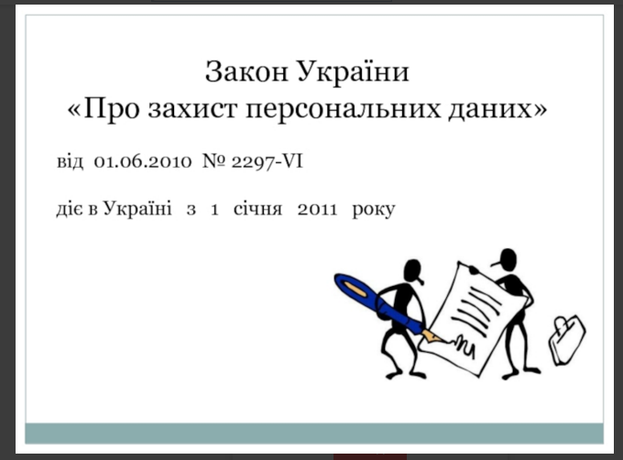
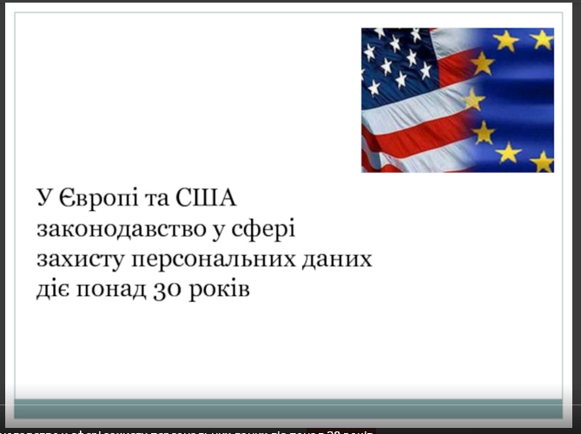
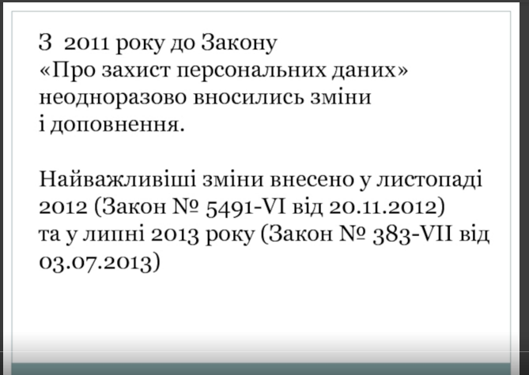
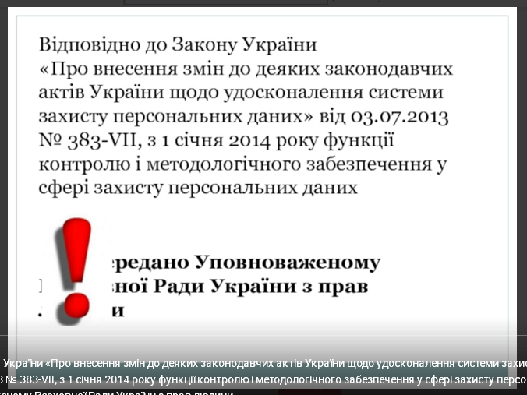
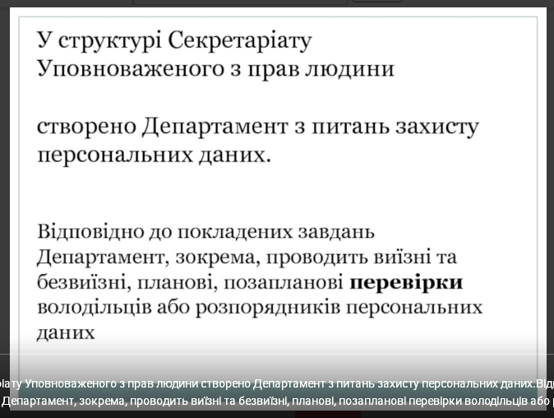
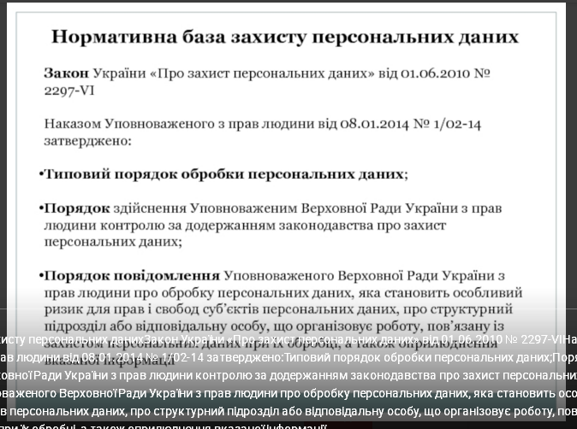
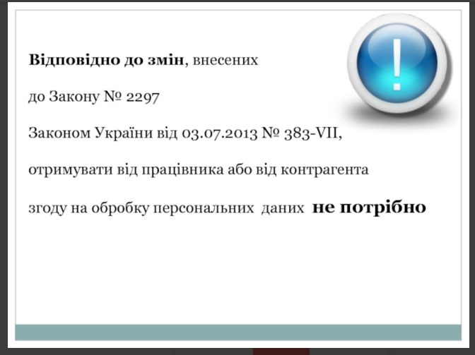
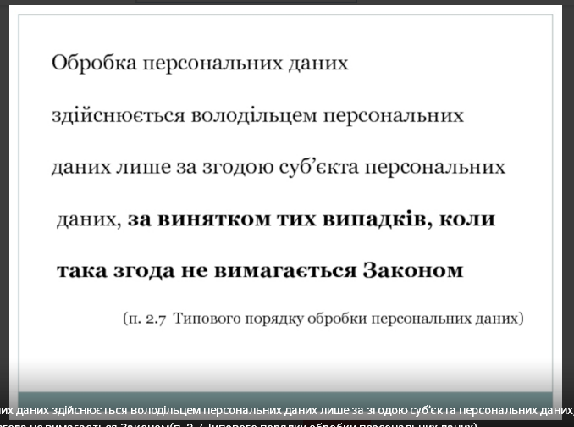
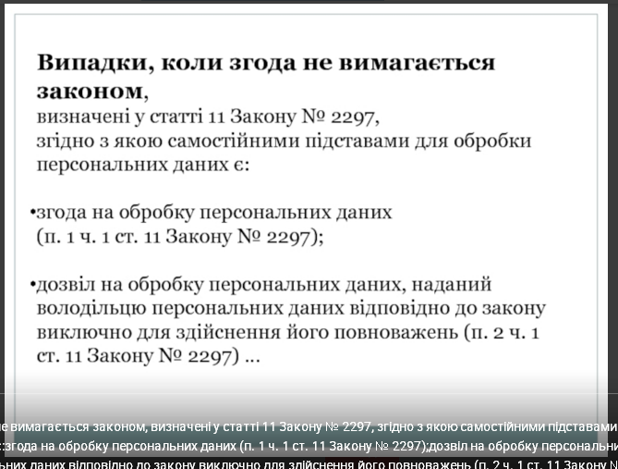
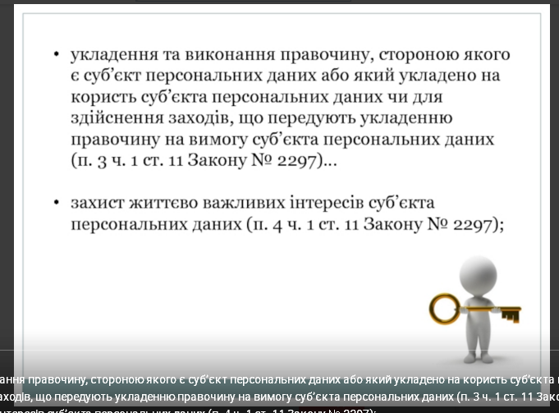
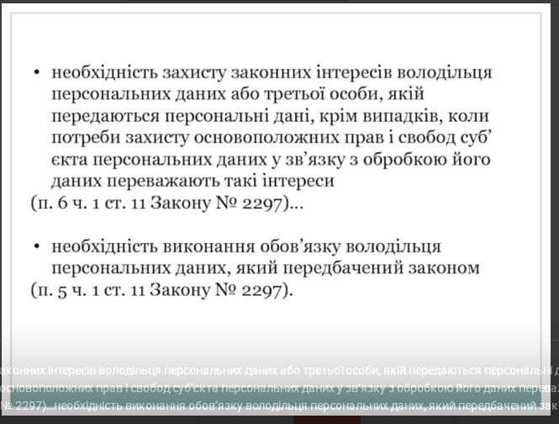
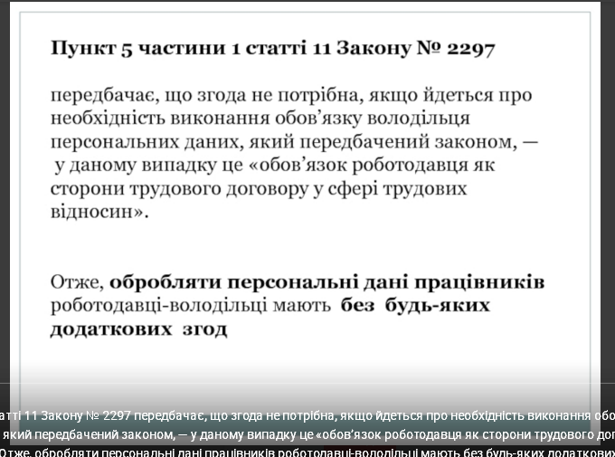
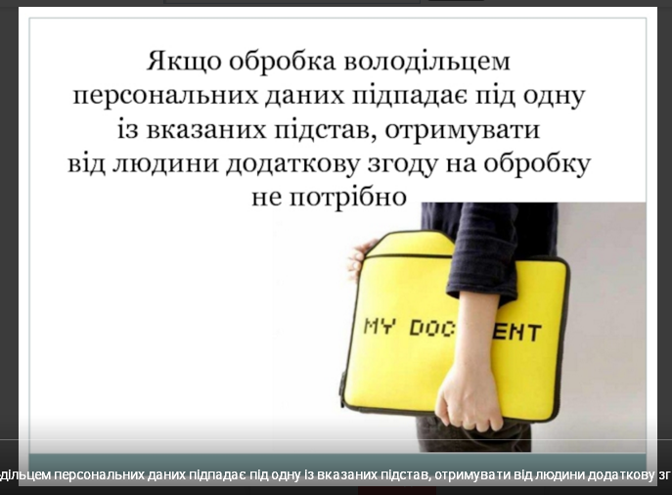
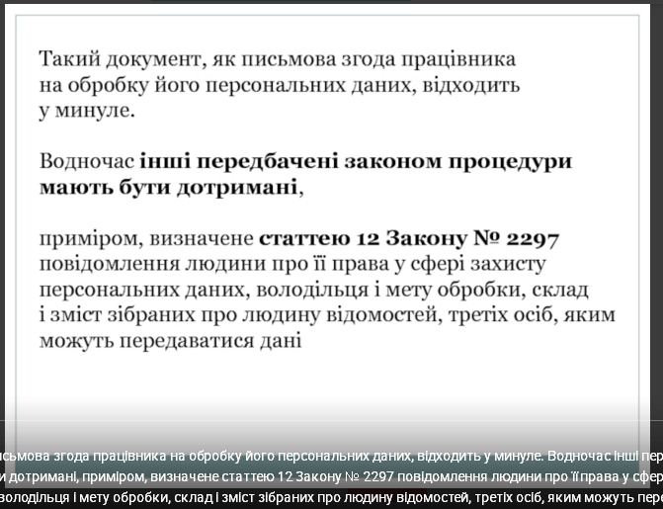
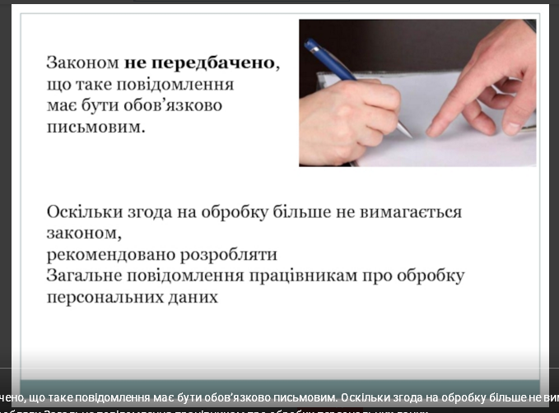
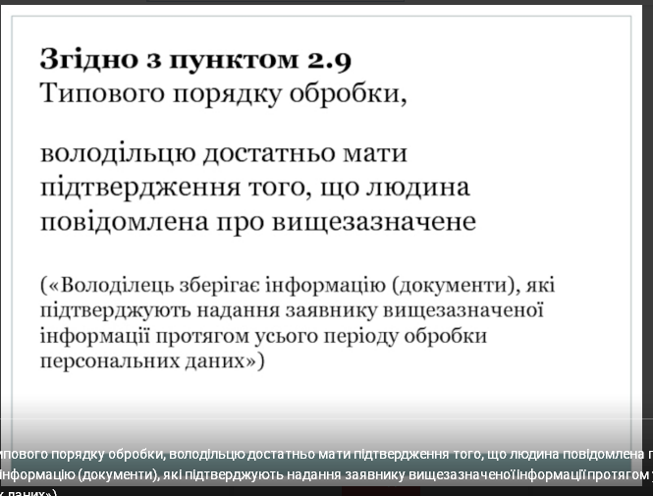
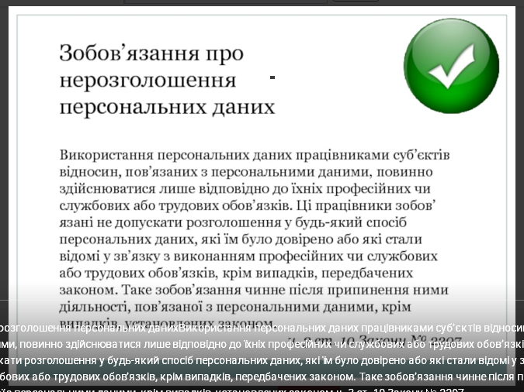
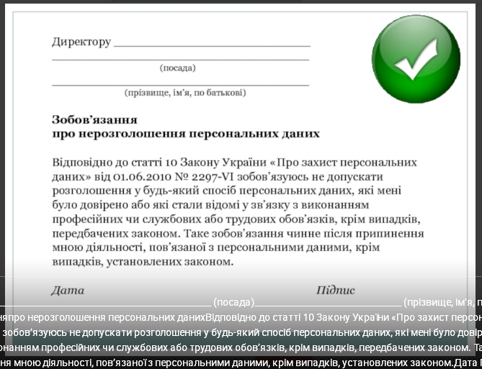
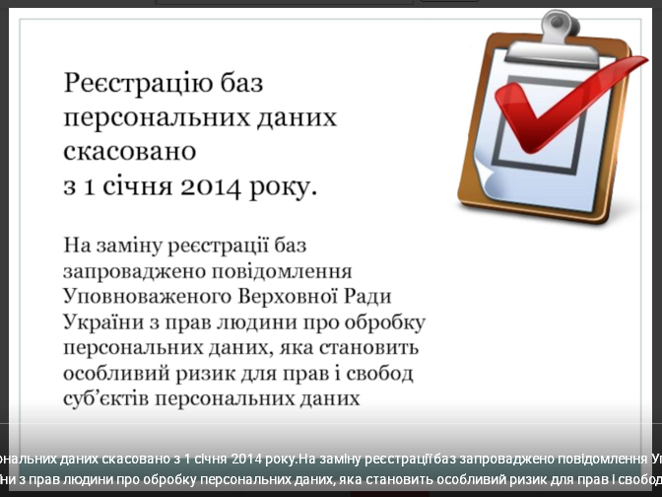
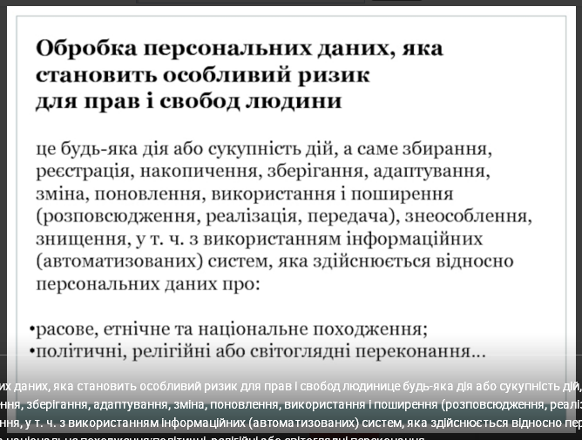
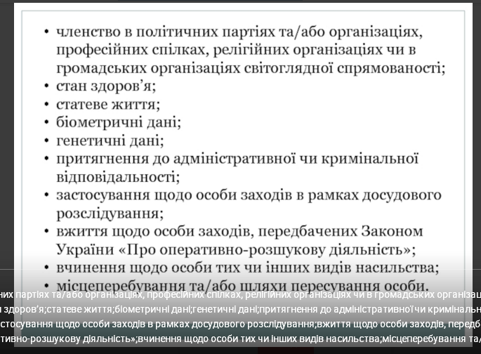
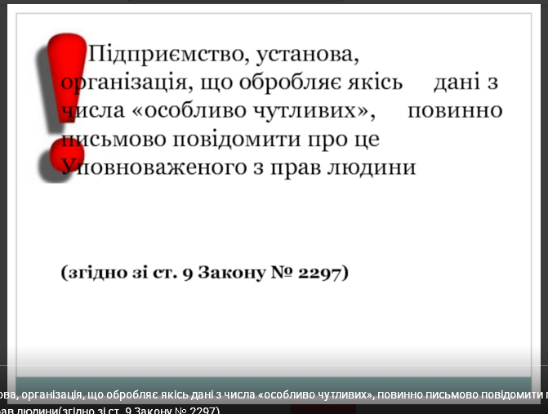
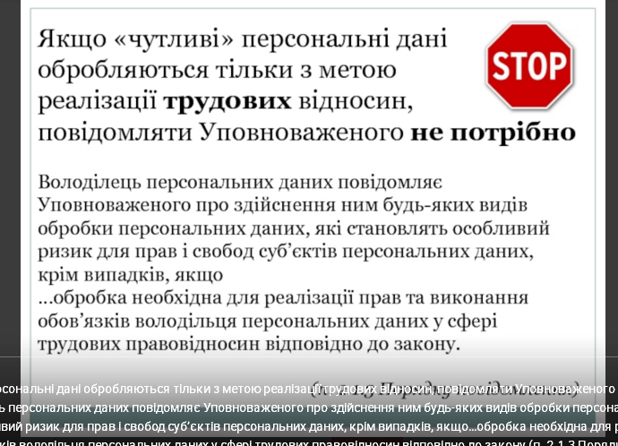
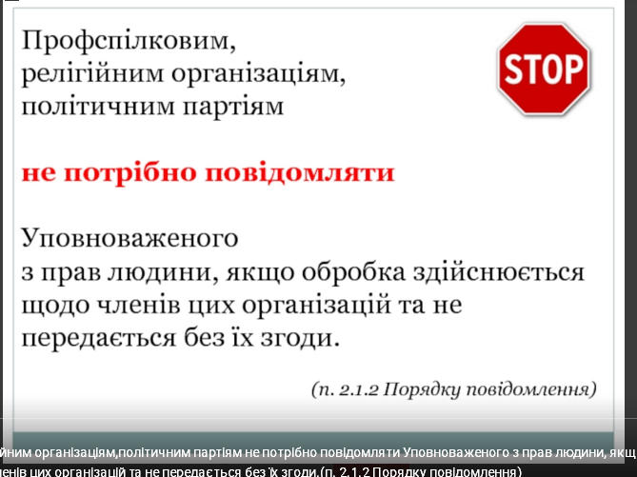
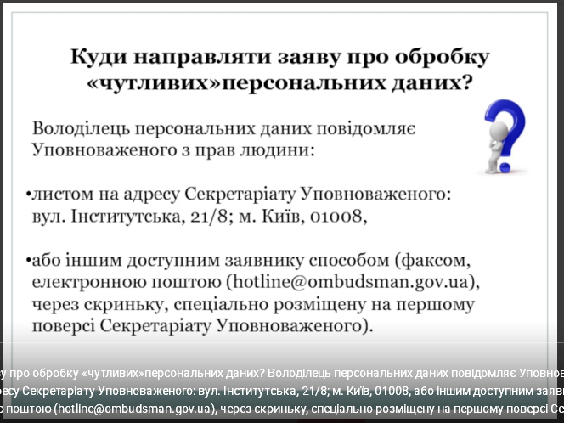
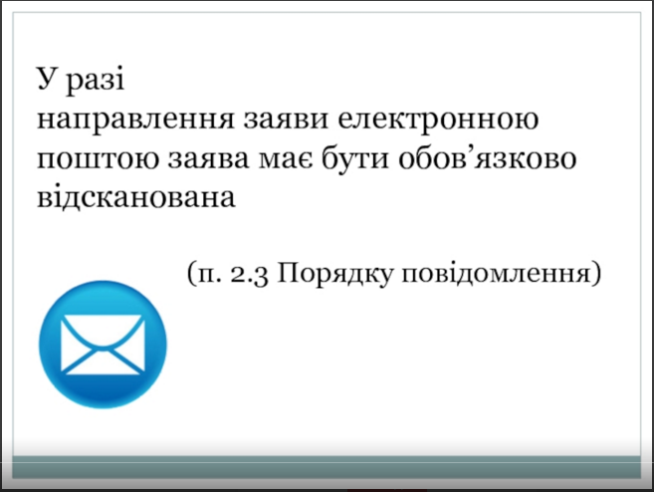
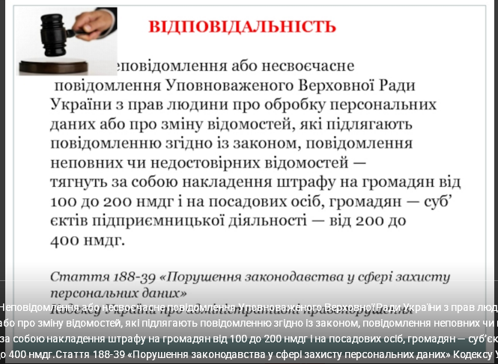
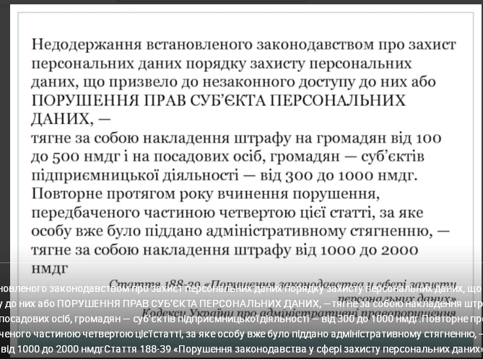
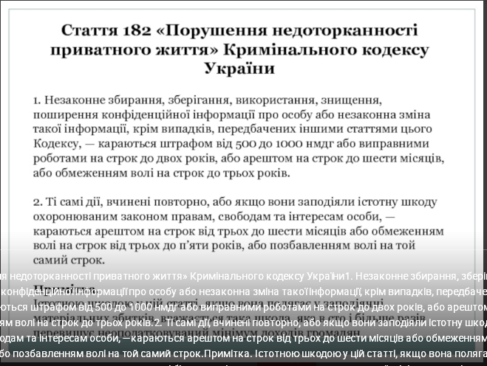

ВИСНОВКИ

У результаті проведеного дослідження сформульовано низку висновків, пропозицій і рекомендацій, спрямованих на досягнення поставленої мети.
Враховуючи запропонований законодавцем у Законі України «Про захист персональних даних» термін та іноземну практику правозастосування захисту персональних даних запропоновано авторське розуміння терміну «персональні дані» як відомостей чи сукупність відомостей про живу фізичну особу, яка ідентифікована або може бути конкретно ідентифікована з урахуванням встановленого законом поділу персональних даних.
Метою захисту персональних даних є, перш за все, попередження вчинення порушень у сфері обробки персональних даних та дотримання прав з метою їх захисту. Правове регулювання захисту персональних даних здійснюється на підставі національного законодавства, міжнародних конвенцій, ратифікованих у встановленому законом порядку, підзаконних актів Уповноваженого Верховної Ради України з прав людини. На цій основі здійснено класифікацію нормативно-правових актів у сфері захисту персональних даних: за предметом правового регулювання (загальні та спеціальні акти, матеріальні та процесуальні); за критерієм комплексності (джерела, що притаманні тільки інформаційному праву, та джерела, що притаманні інформаційному праву та іншим галузям права).
Упорядкування персональних даних через здійснення їхньої класифікації є досить проблемним питанням оскільки певні групи персональних даних в залежності від певного виду можуть підпадати під різні ознаки та в залежності від критерію розподілу можуть перетинатися або доповнювати один одного. Проведений аналіз дозволив розширити розуміння даної категорії з урахуванням поділу на види та встановлення приналежності за групами.
Здійснено класифікацію персональних даних за наступними критеріями: вид, наявність біологічних ознак, правовий режим доступу до інформації, нормативне закріплення, національні ознаки під час здійснення обігу персональних даних в суспільстві та державі.
Вразливі персональні дані у залежності від наявності біологічних ознак суб’єкта персональних даних можна поділити на: ідентифікуючі персональні дані, що містять генетичну інформацію (до них відносяться ДНК людини, захворювання котрі передаються спадково, характерні форми обличчя, носу, щелепи, вух, очей, що притаманні певній сім’ї, ідентифікуючі персональні дані котрі містять біометричну інформацію (відбитки пальців, сітківки ока, цифрової фотографії та інших даних), ідентифікуючі персональні дані, що місять антропологічну інформацію (вагу, зріст, голос людини, що надають змогу ідентифікувати її серед інших людей).
В залежності від правового режиму доступу до інформації, персональні дані можна поділити на: персональні дані, що місять конфіденційну інформацію (наприклад це може бути інформація, що була отримана адвокатом в процесі надання правової допомоги, нотаріусом в процесі посвідчення нотаріальних угод, чи завірення документів, інформацію про сімейне життя подружжя, телефонних розмов, листування), персональні дані, що місять таємну інформацію (лікарська таємниця про стан здоров’я пацієнта, спосіб лікування, наявності хвороб, банківська таємниця (наявність грошових активів клієнта, рух коштів та видача готівки, конвертація валюти клієнта, купівля цінних паперів, персональні дані, що містять службову інформацію (інформація, що міститься в службових інструкціях, положеннях, наказах та локальних актах підприємств.
В залежності від нормативного закріплення персональні дані можна поділити на: конституційні персональні дані, що ідентифікують особу, цивільні персональні дані, що ідентифікують особу, інформаційні персональні дані, в тому числі з залежності від національної ознаки персональні дані можна поділити за наступними критеріями: персональні дані, що притаманні національним громадянам, персональні дані, що притаманні іноземцю, персональні дані, що належать особам без громадянства, біженцям, мігрантам.
Ліквідація Державної служби з питань захисту персональних даних України та передання повноважень у сфері захисту персональних даних до Уповноваженого Верховної Ради з прав людини стало новим етапом розвитку правозастосовчої практики захисту прав громадян та юридичних осіб шляхом здійснення планових та позапланових перевірок, складення протоколів про адміністративне правопорушення та передачу їх до суду, розгляду звернень, скарг та складання приписів з метою відновлення порушених прав суб’єктами захисту прав. На даний час в системі захисту персональних даних відсутній орган, крім Уповноваженого Верховної Ради України з прав людини та органів судової влади по захисту персональних даних, що свідчить про неефективність захисту порушених прав у сфері захисту персональних даних, оскільки притягнуті до відповідальності фізичні особи за наслідками складення протоколів про адміністративні правопорушення, чи заяв про вчинення злочину у сфері захисту персональних даних фактично позбавляються можливості зверненням за захистом прав з тих самих питань у порядку ст. 21 Закону України «Про Уповноваженого Верховної Ради з прав людини» котра містить гарантії захисту прав людини і громадянина при зверненні до Уповноваженого.
Обґрунтовано необхідність розмежування дефініцій «обробка персональних даних» та «обіг персональних даних». Під обігом персональних даних запропоновано розуміти сукупність дій суб’єкта персональних даних, володільця та розпорядника персональних даних, третіх осіб, зумовлених збиранням, накопиченням, зберіганням, вилученням, копіюванням, доповненням персональних даних із застосуванням автоматизованих систем, картотек та інформаційних технологій. Обіг інформації, що містить персональні дані, залежить від сфери суспільних відносин, у якій відбувається їх обіг (обіг персональних даних в медичній, трудовій, соціальній сфері або мережі Інтернет). Зауважено, що збільшення обігу персональних даних зумовлює закріплення спеціального терміну в чинному законодавстві.
Реформування інституту персональних даних останнім часом зазнало чимало змін, що вплинуло на формування картини існування баз персональних даних та можливості їх реєстрації в тому числі ведення відповідного реєстру з правом надання з нього витягів та можливості спадкувати права на базу персональних даних. Здійснене дослідження нормативно – правового регулювання баз персональних свідчить про відсутність відповідних напрацювань у цій сфері. Дана обставина підтверджується переданими повноважень від Державної служби України з питань захисту персональних даних до Уповноваженого Верховної Ради України з прав людини в яких не знайшлося місця питанню реєстрація баз персональних даних та ведення спеціалізованого реєстру. Фактично станом на сьогоднішній день відсутній нормативно – правовий акт котрий здійснював регулювання баз персональних даних в тому числі проведення їх реєстрації та ведення реєстру.
Міжнародний інститут персональних даних набув свого розвитку на снові базових положень у сфері захисту прав людини, сформульованих Загальною декларацією прав людини та Конвенцією про захист прав людини і основоположних свобод. Перехід від передумов до конкретних норм, які стосуються захисту персональних даних, здійснила Директива про захист недоторканності приватного життя та міжнародних обмінів персональними даними. В Директиві були зафіксовані основні принципи роботи з персональними даними. Надалі норми, які стосуються захисту персональних даних, отримали свій розвиток у Конвенції про захист осіб у зв’язку з автоматизованою обробкою персональних даних. Конвенція закріплює право особи на здійснення контролю за обробкою даних особистого характеру, які безпосередньо її стосуються. Особливого значення набув Додатковий протокол до Конвенції, у якому міститься вимога до держав-учасниць Конвенції щодо створення одного чи декількох наглядових органів, які сприяли б захисту прав та свобод осіб стосовно обробки персональних даних. На основі проведеного аналізу вищезазначених нормативно-правових актів встановлено, що ефективний захист персональних даних в ЄС забезпечується завдяки комплексному механізму, що складається з наступних невід’ємних елементів: загальноєвропейська нормативна база, національні законодавчі акти, що регулюють питання захисту персональних даних, межі їх захисту та визначають умови передачі персональних даних третім країнам; основні принципи права щодо захисту персональних даних, які володіють правовою чіткістю; європейські консультативні та наглядові органи, національні адміністративні органи із захисту персональних даних; особливий правовий статус – основні права, свободи та обов’язки суб’єктів даних, контролерів, операторів і третіх осіб. Запропоновано використати цей механізм в якості удосконалення української системи правового захисту персональних даних.
На сьогоднішньому етапі розвитку персональних даних здійснення захисту відбувається шляхом застосування до особи котра здійснила порушення законодавства у сфері захисту персональних даних адміністративної чи кримінальної юридичної відповідальності. Адміністративна відповідальність характеризується складанням протоколу про адміністративні правопорушення на особу, що притягується до адміністративної відповідальності та подальшою передачею справи до суду для постановлення судового рішення про притягнення особи до відповідальності шляхом стягнення суми штрафу на користь держави, а не на користь особи чиї права були порушені. Проте спостерігається випадки уникнення даної відповідальності через перебіг строків про накладення адміністративного стягнення встановлених Кодексом України про адміністративні правопорушення, що свідчить про неефективність даного способу захисту та відновлення порушених прав, адже закінчення строків свідчить про закриття справи без застосування юридичної відповідальності до винної особи. Здійснення ефективного захисту порушених прав вимагає розширення строку притягнення до адміністративної відповідальності особи котра здійснила правопорушення з трьох місяців до восьми з метою всебічного розгляду справи та застосування юридичної відповідальності до винних осіб.

ПЕРЕЛІК ВИКОРИСТАНИХ ДЖЕРЕЛ

- Брижко В. М. Економічні та правові аспекти проблеми захисту персональних даних. Правова інформатика. 2011. № 1(29). С. 25–33.
- Васильев П. В. О понятии и структуре метода научного юридического исследования. Вестник ВГУ. Серия: Право. 2017. № 1. С. 31–38.
- Вершинина Н. А. Структура педагогики: методология исследования : монография. СПб. : ООО Изд-во «Лема», 2008. 313 с.
- Гиляров Е. М., Воронина А. А. Основные направления международно-правового регулирования отношений в сфере персональных данных. Исторические, философские, политические и юридические науки, культурология и искусствоведение. Вопросы теории и практики. 2013. № 4 (30). В 3-х ч. Ч. І. С. 58–62.
- Горелихина О. А., Шлиньков А. А. Правовая защита персональных данных в Германии. Вопросы экономики и права. 2012. № 3. С. 322–326.
- Горпинюк О. П. Кримінально-правова охорона інформаційного аспекту приватності в Україні : автореф. дис ... канд. юрид. наук : 12.00.02. Львів : б. в., 2011. 19 с.
- Дем'яненко Ю. І. Кримінальна відповідальність за порушення недоторканості приватного життя : автореф. дис... канд. юрид. наук: 12.00.08. Національна юридична академія України ім. Ярослава Мудрого. Х., 2008. 20 с.
- Додатковий протокол до Конвенції про захист осіб у зв’язку з автоматизованою обробкою персональних даних щодо органів нагляду та транскордонних потоків даних: Протокол Ради Європи від 08.11.2001 р. Законодавство України: веб-сайт. Дата оновлення: 06.07.2010. URL: http://zakon.rada.gov.ua/laws/show/994_363
- Загальна декларація прав людини: Декларація ООН від 10.12.1948 р. Законодавство України: веб-сайт. Дата оновлення: 10.12.1948. URL: http://zakon.rada.gov.ua/laws/show/995_015.
- Задорожній А. В, Пазюк А. В. Міжнародне інформаційне право : навчальний посібник : Том 1. К. : «Фенікс», 2013. 854 с.
- Законодательство Великобритании в сфере защиты персональных данных и информационной безопасности. Украинский интегратор защиты персональных данных. URL: http://www.uipdp.com/solutions/services/consulting/legislation/eu/england
- Інформація про Департамент у сфері захисту персональних даних. Секретаріат Уповноваженого Верховної Ради України з прав людини : веб-сайт. URL: http://www.ombudsman.gov.ua/ua/page/zpd/info/
- Кардаш А.В. Інформація про особу та персональні дані: окремі аспекти співвідношення. Фінансове право. 2017. №4. С. 87–92.
- Карпенко Д. В. Засади правової охорони бази персональних даних в Україні. Вісник ХНУВС. 2011. № 4 (55), С. 17-22. 191
- Кодекс адміністративного судочинства України : Кодекс України від 06.07.2005 № 2747-IV. Відомості Верховної Ради України (ВВР). 2005, № 35–36, № 37, ст.446.
- Кодекс законів про працю України : Кодекс України від 10.12.1971 № 322-VIII. Законодавство України: веб-сайт. URL: https://zakon.rada.gov.ua/laws/show/322-08
- Кодекс України про адміністративні правопорушення: Кодекс України від 07.12.1984 № 8073-X. Законодавство України: веб-сайт. URL: https://zakon.rada.gov.ua/laws/show/80731-10
- Конвенція про захист осіб у зв’язку з автоматизованою обробкою персональних даних: Конвенція Ради Європи від 28.11.1981 р. Законодавство України: веб-сайт. Дата оновлення: 06.07.2010. URL: http://zakon.rada.gov.ua/laws/show/994_326.
- Конвенція про захист прав людини і основоположних свобод : Конвенція ООН від 04.11.1950 р. Законодавство України: веб-сайт. Дата оновлення: 02.10.2013. URL: http://zakon.rada.gov.ua/laws/show/995_004.
- Конституція України: станом на 1 верес. 2016 р. / Верховна Рада України. Харків : Право, 2016. 82 с.
- Коровайко О. Захист персональних даних у контексті державної реєстрації прав на нерухоме майно. Підприємництво, господарство і право. Адміністративне право і процес. 2018. № 3. С. 90-94.
- Кохановська О.В. Проблемні питання застосування спеціальних цивільно –правових способів захисту інформаційних прав у діяльності органів засобів масової інформації. Підприємництво, господарство і право. 2006. №5 (125). С. 75 – 78.
- Краевский В. В. Общие основы педагогики : учеб. пособие для студ. высш. пед. уч. завед. М. : Издат. центр «Академия», 2005. 256 с.
- Кримінальний кодекс України : Кодекс України від 06.07.2005 № 2747-IV. Відомості Верховної Ради України (ВВР), 2001, № 25–26, ст.131.
- Кримінальний процесуальний кодекс : Кодекс України від 13.04.2012 № 4651-VI. Відомості Верховної Ради України (ВВР). 2013, № 9–10, № 11–12, № 13, ст.88.
- Ликвидация юридического лица. Что делать с персональными данными? Рекомендация Госслужбы по вопросам защиты персональных данных от 08.06.2012. Дебет-Кредит. 2012. № 29.
- Махина С. Н. Административный процесс: проблемы теории, перспективы правового регулирования. – Воронеж: Изд-во Воронежск.гос.ун-та, 1999. 232 с.
- Мельник А. С. Основні та доповнюючі джерела українського права. Актуальні проблеми держави і права. 2013. №3. С. 67–77.
- Мельник К. С. Теоретичні та організаційно-правові засади захисту персональних даних в контексті євроінтеграції України : монографія / заг. ред. В. Г. Пилипчук, В. М. Брижко. К. : ТОВ «ПанТот», 2016. 126 с.
- Мельник К.Удосконалення нормативно-правового регулювання захисту персональних даних в Україні. Правова інформатика. 2014. № 1. С.30.
- Мельник М. І. Інституційне забезпечення розвитку ІТ-сектору в Україні: основні проблеми та пріоритетні напрями удосконалення. Регіональна економіка. 2018. № 1. С. 102-110. 193
- Мороз Д. О. Адміністративно-правові засади діяльності податкової міліції як суб’єкта інформаційних відносин в Україні: дис. ... канд. юрид. наук: 12.00.07. Ірпінь, 2016. 200 с.
- Назаров І. В. Правовий статус Вищої ради юстиції: дис. … канд. юрид. наук: 12.00.10. Національна юридична академія України імені Ярослава Мудрого. Харків, 2005. 224с.
- Науково-практичний коментар Кримінального кодексу України 2018 рік / за заг. ред. О. М. Джужі, А. В. Савченка, В. В. Чернєя. Юрінком Інтер, 2018. 1064 с.
- Новицький А. М. Електронна торгівля (правовий аспект регулювання): монографія / А.М. Новицький та ін. ; за заг. ред. д.ю.н., професора В. В. Костицького. К. : МП “Леся”. 2007. 212 с.
- Новокрещенов І. О., Бойко О. В., Дідовець І. В. Навчально-методичний посібник для студентів економічних спеціальностей денної та заочної форм навчання з дисципліни «Методологія та організація наукових досліджень». К. : Вид-во ДЕТУТ, 2009. 175 с.
- Обуховська Т. І. Державні механізми забезпечення захисту персональних даних в Україні: автореф. дис. ... канд. наук з держ. упр: 25.00.02. К., 2016. 20 с.
- Обуховська Т. І. Державні механізми забезпечення захисту персональних даних в Україні: дис. … канд. держ. упр: 25.00.02. Національна академія державного управління при Президентові України. 2016. 229 с.
- Обуховська Т. І. Класифікація персональних даних та режиму доступу до них. Вісник Національної академії державного управління при Президентові України. 2013. № 1. С. 97-104. 194
- Основи методології та організації наукових досліджень: навч. посіб. для студентів, курсантів, аспірантів і ад’юнктів / за ред. А. Є. Конверського. К.: Центр учбової літератури, 2010. 352 с.
- Петровський П. М. Методологія наукового дослідження в галузі державного управління: навч. посіб. Львів : ЛРІДУ НАДУ, 2015. 240 с.
- Про структуру Секретаріату Уповноваженого Верховної Ради з прав людини: Наказ Уповноваженого Верховної Ради з прав людини від 24.07.2018 року № 505/к. Законодавство України: веб-сайт. URL: https://zakon.rada.gov.ua/go/z0071-15
- Про авторське право і суміжні права: Закон України від 23.12.1993 № 3792-12. Відомості Верховної Ради України. 1994. № 13. Ст. 64.
- Про внесення змін до деяких законодавчих актів України щодо посилення відповідальності за порушення законодавства про захист персональних даних: Закон України від 02.06.2011 № 3454-VI. Відомості Верховної Ради України (ВВР). 2011, N 50, ст.549
- Про внесення змін до деяких законодавчих актів України щодо удосконалення системи захисту персональних даних: Закон України від 03.07.2013 № 383-VII. Відомості Верховної Ради (ВВР), 2014, № 14, ст.252.
- Про внесення змін та доповнень до постанови Пленуму Верховного Суду України від 31 березня 1995 р. N 4 "Про судову практику в справах про відшкодування моральної (немайнової) шкоди": Постанова Верховного суду України від 25.05.2001 № 5. Законодавство України: веб-сайт. URL:https://zakon.rada.gov.ua/laws/show/v0005700-01
- Про затвердження документів у сфері захисту персональних даних : Наказ Уповноваженого Верховної Ради України з прав людини від 01.08.2014 року № 1/02-14. Законодавство України: веб-сайт. URL: http://zakon.rada.gov.ua/go/v1_02715-14
- Про затвердження Положення представників Уповноваженого Верховної Ради з прав людини: Наказ Уповноваженого Верховної Ради України від 26.07.2012 року № 7-8/12. Законодавство України: веб-сайт. URL: https://zakon.rada.gov.ua/go/v07_8715-12
- Про затвердження Положення про електронний реєстр пацієнтів: Постанова Кабінету Міністрів України від 06.06.2012 № 546. Законодавство України: веб-сайт. URL: https://zakon.rada.gov.ua/laws/show/546-2012-%D0%BF
- Про затвердження Положення про реєстр пацієнтів, що потребують інсулінотерапії: Наказ МОЗ України від 23.12.2015 № 890. Законодавство України: веб-сайт. URL: https://zakon.rada.gov.ua/laws/074-16 101.
- Про затвердження Положення про Секретаріат Уповноваженого Верховної Ради України з прав людини : Наказ Верховної ради України від 20.06.2012 № 4/8-12. Законодавство України: URL: https://zakon.rada.gov.ua
- Про затвердження Положення регіональних представництв Уповноваженого Верховної Ради України з прав людини: Наказ Уповноваженого Верховної Ради України з прав людини від 19.02.2013 року № 14/02-13. Законодавство України: веб-сайт. URL: https://zakon.rada.gov.ua/go/v07_8715-12
- Про затвердження Порядку здійснення Уповноваженим Верховної Ради з прав людини контролю за додержанням законодавства про захист персональних даних : Наказ Уповноваженого Верховної Ради України з прав людини від 08.01.2014 року № 1/02-14. Законодавство України : веб-сайт. URL: http://zakon.rada.gov.ua/go/v1_02715-14
- Про захист громадян в плані обробки інформації особистого характеру Директива від 27.07.1990 р. Дата оновлення: 23.10.2007. URL: http://zakon.rada.gov.ua/laws/show/270_233
- Про захист персональних даних: Закон України від 01.06.2010 р. № 2297-VI. Відомості Верховної Ради України. 2010. № 34. Ст. 481.
- Про захист фізичних осіб при обробці персональних даних і про вільне переміщення таких даних : Директива Європейського Парламенту і Ради ЄС № 95/46/ЄС від 24.10.1995 р. Законодавство України: веб-сайт. URL: http://zakon.rada.gov.ua/laws/show/994_242.
- Про інформацію: Закон України від 02.10.1992 № 2657-XII. Відомості Верховної Ради України (ВВР). 1992, № 48, ст.650.
- Про міжнародні договори України: Закон України від 29.06.2004 р.№ 1906-IV. Відомості Верховної Ради України. 2004. № 50. Ст. 540.
- Про Положення про Державну службу України з питань захисту персональних даних: Положення від 06.04.2011 № 390/2011. Законодавство України: веб-сайт. URL: https://zakon.rada.gov.ua/go/z0071-15
- Про правовий захист баз даних: Директива Європейського Парламенту та Ради від 11.03.1996 № 96/9/ЄС. Законодавство України: веб-сайт. URL: https://zakon.rada.gov.ua/laws/show/994_241
- Про ратифікацію Конвенції про захист осіб у зв’язку з автоматизованою обробкою персональних даних та Додаткового протоколу до Конвенції про захист осіб у зв’язку з автоматизованою обробкою персональних даних стосовно органів нагляду та транскордонних потоків даних: Закон України від 06.07.2010 р. 2438-VI. Відомості Верховної Ради України. 2010. № 46. Ст. 542.
- Про Управління з питань захисту персональних даних Секретаріату Уповноваженого Верховної Ради України з прав людини: Положення. Затверджено Уповноваженим Верховної Ради України з прав людини від 05.09.2016 року. Законодавство України: веб-сайт. URL: https://zakon.rada.gov.ua/go/z0071-15
- Пунда О. О. Адміністративно–правова охорона особистих немайнових прав: монографія. Ірпінь-Хмельницький : ФОП Мельник А.А., 2017. 542 c. 117. Регламент про захист фізичних осіб у зв’язку з опрацюванням персональних даних і про вільний рух таких даних, та про скасування Директиви 95/46/ЄС від 27.04.2016 р.: Регламент Європейського Парламенту і Ради ЄС № 2016\679 від 27.04.2016 р. Законодавство України : веб-сайт. URL: https://www.kmu.gov.ua/storage/app/media/uploaded-files/es-2016679.pdf.
- Різак М. В. Особливості правового регулювання безпеки обігу “вразливих” персональних даних в Україні. Наукові записки Інституту законодавства Верховної Ради України. 2012. № 2. с. 27–36.
- Різак М. В. Права людини та легітимні підстави їх обмеження у сфері обробки інформації про особу у базах даних. Науковий вісник УжНУ.
- Серія “Право”. Ужгород. 2011. № 16. С. 200–204.
- Різак М. В. Проблеми забезпечення захисту прав і свобод людини при впровадженні Єдиного реєстру фізичних осіб України та документів посвідчення особи з електронним носієм інформації. Віче. 2011. № 24/12. С. 113–117.
- Саєнко М. І. Сучасне правове регулювання інформаційних відносин у сфері захисту персональних даних в Україні. Право і суспільство. 2015. № 3. С. 103.
- Скакун О. Ф. Теорія держави і права: підручник. Пер. з рос. Х.: Консум, 2001. 656 с.
- Слободяник А. Как новая политика ЕС по защите данных повлияет на украинский бизнес. Дело : веб-сайт. URL: https://dеlо.uа/spеciаl/kаk-nоvаjа-pоlitikа-еs-pо-zаschitе-dаnnyh-pоvlijаеt-nа-ukrаinski-338045.
- Сопілко І. М. Державна інформаційна політика України: стан та шляхи реалізації : монографія. К. : «МП Леся», 2014. 424с.
- Стефанчук Р. О. Компенсація моральної шкоди як спосіб захисту особистих немайнових прав: проблеми та шляхи вирішення. Університетські наукові записки. 2007. № 1 (21). С. 67–83.
- Стосовно обробки персональних даних і захисту права на невтручання в особисте життя в телекомунікаційному секторі: Директива Європейського Парламенту і Ради ЄС № 97/66/ЄС від 15.12.1997 р. Законодавство України: веб-сайт. URL: http://zakon.rada.gov.ua/laws/show/994_243.
- Стосовно обробки персональних даних та захисту права на недоторканість особистого життя в сфері електронних комунікацій: Директива Європейського Парламенту і Ради ЄС № 2002/58/ЄС від 12.07.2002 р. Законодавство України: веб-сайт. Дата оновлення: 25.11.2009. URL: http://zakon.rada.gov.ua/laws/show/994_b34.
- Угода про партнерство і співробітництво між Україною і Європейськими Співтовариствами та їх державами-членами: Міжнародна угода від 14.06.1994 р. Законодавство України: веб-сайт. Дата оновлення: 200 01.09.2017. URL: http://zakon.rada.gov.ua/laws/show/998_012.
- Хаммарберг Т. Європейські стандарти прав людини та Україна. Право України. 2010. № 10. С. 19–23.
- Цивільний процесуальний кодекс : Кодекс України від 06.07.2005 № 2747-IV. Відомості Верховної Ради України (ВВР). 2004, № 40–41, 42, ст.492.
- Шарабурина О. О. Проблеми правового захисту персональних даних як відомостей з обмеженим доступом. Вісник НТУУ «КПІ». Політологія. Соціологія. Право. 2012. Випуск 4(16) C. 71-74.
- Яременко О. І. Правова охорона баз персональних даних в Україні. Правова інформатика”. 2011. № 1(29). С. 111-117. 201
- Albrеcht J. Ph. Dаsnеuе ЕU-Dаtеnschutzrеcht – vоndеr Richtliniе zur Vеrоrdnung. CоmputеrundRеcht. 2016. Hеft 2. S. 97.

